

**TRƯỜNG ĐẠI HỌC SƯ PHẠM THÀNH PHỐ HỒ CHÍ MINH**

**KHOA CÔNG NGHỆ THÔNG TIN**

**- - - 🙞 🕮** **🙜 - - -**

**BÁO CÁO MÔN HỌC**

**PHÁT TRIỂN ỨNG DỤNG WEB**

**ĐỀ TÀI: BEACH RESORT**

BOOKS

***Giáo viên hướng dẫn: Th.S Trần Đức Tâm***

***Sinh viên thực hiện: Cao Lâm Vĩnh Khuê – 44.01.103.022***

***Lương Thị Thơm – 44.01.103.038***

***Nguyễn Ngọc Bảo Trân – 44.01.103.041***

SHAPE056

***Năm học 2020 - 2021***

Mục lục

LỜI NÓI ĐẦU 4

CHƯƠNG I. TỔNG QUAN VỀ NGÔN NGỮ THIẾT KẾ 5

**1.** **Tìm hiểu về ngôn ngữ lập trình** 5

**a.** **Ngôn ngữ HTML** 5

**b.** **Ngôn ngữ CSS** 5

**c.** **Ngôn ngữ PHP** 6

**d.** **Ngôn ngữ JavaScript** 6

**e.** **Mô hình MVC** 6

**2.** **Thư viện hỗ trợ** 7

**a.** **Thư viện BOOTSTRAP** 7

**b.** **Thư viện JQUERY** 7

**c.** **Thư viện AJAX** 8

**3.** **Cơ sở dữ liệu MySQL** 8

**a.** **Khái niệm cơ sở dữ liệu MySQL** 8

**b.** **Các thành phần của MySQL** 9

CHƯƠNG II. PHÂN TÍCH THIẾT KẾ HỆ THỐNG WEBSITE 10

**1.** **Phần mền quản lý trong admin** 10

**2.** **Giao diện người dùng** 10

**3.** **Phân tích thiết kế hệ thống** 10

**a.** **Chức năng quản lý trang web** 10

**b.** **Chức năng giới thiệu phòng resort** 10

**c.** **Chức năng người dùng** 10

**4.** **Các tác nhân của hệ thống** 10

**5.** **Thiết kế cơ sở dữ liệu** 13

CHƯƠNG III. THIẾT KẾ XÂY DỰNG WEBSITE 17

**1.** **Giao diện hiển thị** 17

**a.** **Giao diện trang chủ để hiển thị:** 17

b. **Giao diện đăng kí:** 19

**c.** **Giao diện đăng nhập:** 21

**d.** **Giao diện danh mục phòng** 22

**e.** **Giao diện trang trí chi tiết đặt phòng** 24

CHƯƠNG IV. SOURCE CODE CỦA WEBSITE 27

**1.** **Tổng quản** 27

**2.** **Controller** 27

**3.** **Core** 30

**4.** **Model** 32

**5.** **View** 34

a. **Block:** 34

b. **CSS:** 34

**c.** **JS** 35

**d.** **Page:** 35

**e.** **Master page** 35

Chương V. KẾT LUẬN 37

**1.** **Ưu điểm** 37

**2.** **Nhược điểm** 37

**3.** **Hướng phát triển** 37

# LỜI NÓI ĐẦU

Ngày nay, với sự phát triển mạnh mẽ của khoa học công nghệ, Công nghệ Thông tin là một trong những ngành có vị thế dẫn đầu và có vai trò rất lớn trong sự phát triển chung đó. Các ứng dụng của công nghệ thông tin được áp dụng trong mọi lĩnh vực nghiên cứu khoa học cũng như trong mọi lĩnh vực của đời sống. Là một phần của Công nghệ Thông tin, Công nghệ web đang có được sự phát triển mạnh mẽ và phổ biến rất nhanh bởi những lợi ích mà nó mang lại cho cộng đồng là rất lớn.

Bằng việc lựa chọn và thực hiện đề tài “Xây dựng website đặt phòng Resort Beach”, chúng em muốn tìm hiểu và đưa ra một giải pháp tốt nhằm giải quyết công việc đặt phòng trực tuyến cho khách sạn đối với những khách hàng ở xa, hay không có thời gian đi trực tiếp đến khách sạn đặt phòng trước. Website mang lại cho khách sạn rất nhiều lợi ích như: khả năng quảng cáo, phổ biến tên tuổi khách sạn rất nhanh trên môi trường mạng toàn cầu, việc kinh doanh khách sạn sẽ mở 24/24, giảm thiểu chi phí nhân viên cho tiếp thị, quảng cáo, dễ dàng nhận phải hồi từ phía khách hàng, cơ hội mở rộng liên kết và hợp tác ở phạm vi quốc tế...

Website đặt phòng giúp cho khách sạn cung cấp cho khách hàng những lựa chọn linh hoạt và tiện lợi trong việc tìm đặt phòng thông qua chức năng tìm kiếm phòng và xem lịch sử đặt phòng. Các thông tin về phòng được hiển thị chi tiết, từ đó khách hàng dễ dàng nhận biết và lựa chọn được thứ mình cần. Về phía khách sạn, hệ thống mang lại sự tiện dụng trong việc cập nhập và quản lý các thông tin cho website, tạo khả năng liên lạc nhanh và dễ dang với khách hàng.

Tuy đã cố gắng hết sức nhưng chắc rằng không tránh khỏi những thiếu sót. Nhóm em rất mong có được những lời khuyên hữu ích từ thầy để bài chúng em sau này có thể ngày càng hoàn thiện hơn.

Chúng em xin chân thành cảm ơn sự giúp đỡ của thầy.

# CHƯƠNG I. TỔNG QUAN VỀ NGÔN NGỮ THIẾT KẾ

1. **Tìm hiểu về ngôn ngữ lập trình**
   1. **Ngôn ngữ HTML**

HTML (HyperText Markup Language) – Ngôn ngữ đánh dấu siêu văn bản được sử dụng để tạo các tài liệu có thể truy cập trên mạng. Tài liệu HTML được tạo nhờ dùng các thẻ và các phần tử của HTML. File được lưu trên máy chủ dịch vụ web với phần mở rộng “.htm” hoặc “.html”. Các trình duyệt sẽ đọc tập tin HTML và hiển thị chúng dưới dạng trang web. Các thẻ HTML sẽ được ẩn đi, chỉ hiển thị nội dung văn bản và các đối tượng khác: hình ảnh, media. Với các trình duyệt khác nhau đều hiển thị một tập HTML với một kết quả nhất định. Các trang HTML được gửi đi qua mạng internet theo giao thức HTTP. HTML không những cho phép nhúng thêm các đối tượng hình ảnh, âm thanh mà còn cho phép nhúng các kịch bản vào trong đó như các ngôn ngữ kịch bản như Javascript để tạo hiệu ứng động cho trang web. Để trình bày trang web hiệu quả hơn thì HTML cho phép sử dụng kết hợp với CSS. HTML không những cho phép nhúng thêm các đối tượng hình ảnh, âm thanh mà còn cho phép nhúng các kịch bản vào trong đó như các ngôn ngữ kịch bản như Javascript để tạo hiệu ứng động cho trang web.

HTML là một chuẩn ngôn ngữ internet được tạo ra và phát triển bởi tổ chức World Wide Web Consortium còn được viết tắc là W3C. Trước đó thì HTML xuất bản theo chuẩn của RFC. HTML được tương thích với mọi hệ điều hành cùng các trình duyệt của nó. Khả năng dễ học, dễ viết là một ưu điểm của HTML không những vậy việc soạn thảo đòi hỏi hết sức đơn giản, chúng ta có thể dùng word, notepad hay bất cứ một trình soạn thảo văn bản nào để viết và chỉ cần lưu với định dạng “.html “ hoặc “.htm” là đã có thể tạo ra một file chứa HTML. Hiện nay, phiên bản mới nhất của HTML là HTML5 với nhiều tính năng ưu việt so với các phiên bản cũ HTML cải tiến khá nhiều đặc biệt hỗ trợ mạnh mẽ các phần tử multimedia mà không cần các plugin. Một tập tin HTML bao gồm trong đó là các đoạn văn bản HTML, được tạo lên bởi các thẻ HTML. HTML5 nói chung mạnh mẽ hơn nhiều không chỉ về tốc độ và độ thích ứng cao mà chính là khả năng hỗ trợ API (Application Programming Interface - giao diện lập trình ứng dụng) và DOM (Document Object Model – các đối tượng thao tác văn bản).

* 1. **Ngôn ngữ CSS**

CSS (Cascading Style Sheets) là một ngôn ngữ quy định cách trình bày cho các tài liệu viết bằng HTML, XHTML, XML, SVG, hay UML,…CSS quy định cách hiển thị của các thẻ HTML bằng cách quy định các thuộc tính của các thẻ đó (font chữ, kích thước, màu sắc...). CSS có cấu trúc đơn giản và sử dụng các từ tiếng anh để đặt tên cho các thuộc tính. CSS khi sử dụng có thể viết trực tiếp xen lẫn vào mã HTML hoặc tham chiếu từ một file css riêng biệt. Hiện nay CSS thường được viết riêng thành một tập tin với mở rộng là “.css”. Chính vì vậy mà các trang web có sử dụng CSS thì mã HTML sẽ trở nên ngắn gọn hơn. Ngoài ra có thể sử dụng một tập tin CSS đó cho nhiều website tiết kiệm rất nhiều thời gian và công sức. Một đặc điểm quan trọng đó là tính kế thừa của CSS do đó sẽ giảm được số lượng dòng code mà vẫn đạt được yêu cầu.

Tuy nhiên, đối với CSS thì các trình duyệt hiểu theo kiểu riêng của nó. Do vậy, việc trình bày một nội dung trên các trình duyệt khác nhau là không thống nhất. CSS cung cấp hàng trăm thuộc tính trình bày dành cho các đối tượng với sự sáng tạo cao trong kết hợp các thuộc tính giúp mang lại hiệu quả.

* 1. **Ngôn ngữ PHP**

PHP (Hypertext Preprocessor) là một ngôn ngữ lập trình kịch bản hay một loại mã lệnh chủ yếu được dùng để phát triển các ứng dụng viết cho máy chủ, mã nguồn mở, dùng cho mục đích tổng quát. Nó rất thích hợp với web và có thể dễ dàng nhúng vào trang HTML. Do được tối ưu hóa cho các ứng dụng web, tốc độ nhanh, nhỏ gọn, cú pháp giống ngôn ngữ lập trình C và ngôn ngữ lập trình Java, dễ học và thời gian xây dựng sản phẩm tương đối ngắn hơn so với các ngôn ngữ khác nên PHP đã nhanh chóng trở thành một ngôn ngữ lập trình web phổ biến nhất thế giới. Một tập tin PHP có phần mở rộng *.php, nó có thể chứa các văn bản, mã nguồn HTML, CSS, Javascript, Jquery... và đương nhiên có thể chứa mã nguồn PHP.

Đối với các trang PHP khi có yêu cầu xem trang web thì Server sẽ tiến hành phát sinh trang web đó từ mã nguồn PHP sang mã nguồn HTML, sau đó mới chuyển mã nguồn đó về trình duyệt web để người dùng xem. Vì các trình duyệt web không thể đọc được các mã nguồn PHP mà chỉ đọc được các mã nguồn HTML.

* 1. **Ngôn ngữ JavaScript**

JavaScript là một ngôn ngữ dạng script thường được sử dụng cho việc lập trình web ở phía client, nó tuân theo chuẩn ECMAScript. Là một ngôn ngữ linh động, cú pháp dễ sử dụng như các ngôn ngữ khác và dễ dàng lập trình. JavaScript không hề liên quan tới ngôn ngữ lập trình java, được hầu hết các trình duyệt ngày nay hỗ trợ. Với javascript, ứng dụng web của bạn sẽ trở nên vô cùng sinh động, mang tính trực quan và tương tác cao. JavaScript theo phiên bản hiện hành là một ngôn ngữ lập trình kịch bản dựa trên đối tượng được phát triển từ các ý niệm nguyên mẫu. Ngôn ngữ này được dùng rộng rãi cho các trang web, nhưng cũng được dùng để tạo khả năng viết script sử dụng các đối tượng nằm sẵn trong các ứng dụng. Giống Java, JavaScript có cú pháp tương tự ngôn ngữ lập trình C. “.js” là phần mở rộng thường được dùng cho tập tin mã nguồn JavaScript.

* 1. **Mô hình MVC**

MVC (viết tắt của Model-View-Controller) là một mẫu kiến trúc phần mềm để tạo lập giao diện người dùng trên máy tính. MVC chia một ứng dụng thành ba phần tương tác được với nhau để tách biệt giữa cách thức mà thông tin được xử lý nội hàm và phần thông tin được trình bày và tiếp nhận từ phía người dùng.

Khi sử dụng đúng cách, mẫu MVC giúp cho người phát triển phần mềm cô lập các nguyên tắc nghiệp vụ và giao diện người dùng một cách rõ ràng hơn. Phần mềm phát triển theo mẫu MVC tạo nhiều thuận lợi cho việc bảo trì vì các nguyên tắc nghề nghiệp và giao diện ít liên quan với nhau.

Trong mẫu Model-View-Controller, mô hình (model) tượng trưng cho dữ liệu của chương trình phần mềm. Tầm nhìn hay khung nhìn (view) bao gồm các thành phần của giao diện người dùng. Bộ kiểm tra hay bộ điều chỉnh (controller) quản lý sự trao đổi giữa dữ liệu và các nguyên tắc nghề nghiệp trong các thao tác liên quan đến mô hình.

1. **Thư viện hỗ trợ**
   1. **Thư viện BOOTSTRAP**

Bootstrap là một Framework có chứa HTML, CSS, JAVASCRIPT, Framework trong tiếng việt có nghĩa là “khuôn khổ” giúp tiết kiệm được thời gian, công sức hơn nữa việc xây dựng hai teamplate cho giao diện Desktop và Mobile đã lỗi thời thay vào đó là Responsive. Responsive sẽ giúp website của bạn hiển thị tương thích với mọi kích thước màn hình nhờ đó bạn sẽ tùy chỉnh hiện thị được nhiều hơn trên các loại màn hình khác nhau.

**Ưu điểm của Bootstrap:**

* Tiết kiệm thời gian: Boostrap giúp người thiết kế giao diện website tiết kiệm rất nhiều thời gian. Các thư viện Bootstrap có những đoạn mã sẵn sàng cho bạn áp dùng vào website của mình. Bạn không phải tốn quá nhiều thời gian để tự viết code cho giao diện của mình.
* Tùy biến cao: Bạn hoàn toàn có thể dựa vào Bootstrap và phát triển nền tảng giao diện của chính mình. Bootstrap cung cấp cho bạn hệ thống Grid System mặc định bao gồm 12 bột và độ rộng 940px. Bạn có thể thay đổi, nâng cấp và phát triển dựa trên nền tảng này.
* Responsive Web Design: Với Bootstrap, việc phát triển giao diện website để phù hợp với đa thiết bị trở nên dễ dàng hơn bao giờ hết. Đây là xu hướng phát triển giao diện website đang rất được ưu chuộng trên thế giới.
  1. **Thư viện JQUERY**

JQuery là một thư viện kiểu mới của JavaScript, được tạo bởi John Resig vào năm 2006 với một phương châm tuyệt vời: Write less, do more - Viết ít hơn, làm nhiều hơn. JQuery làm đơn giản hóa việc truyền tải HTML, xử lý sự kiện, tạo hiệu ứng động và tương tác Ajax. Với jQuery, khái niệm Rapid Web Development đã không còn quá xa lạ.

JQuery là một bộ công cụ tiện ích JavaScript làm đơn giản hóa các tác vụ đa dạng với việc viết ít code hơn. Dưới đây liệt kê một số tính năng tối quan trọng được hỗ trợ bởi jQuery:

* Thao tác DOM − jQuery giúp dễ dàng lựa chọn các phần tử DOM để traverse (duyệt) một cách dễ dàng như sử dụng CSS, và chỉnh sửa nội dung của chúng bởi sử dụng phương tiện Selector mã nguồn mở, mà được gọi là Sizzle.
* Xử lý sự kiện − jQuery giúp tương tác với người dùng tốt hơn bằng việc xử lý các sự kiện đa dạng mà không làm cho HTML code rối tung lên với các Event Handler.
* Hỗ trợ AJAX − jQuery giúp bạn rất nhiều để phát triển một site giàu tính năng và phản hồi tốt bởi sử dụng công nghệ AJAX.
* Hiệu ứng − jQuery đi kèm với rất nhiều các hiệu ứng đa dạng và đẹp mắt mà bạn có thể sử dụng trong các Website của mình.
* Gọn nhẹ − jQuery là thư viện gọn nhẹ - nó chỉ có kích cỡ khoảng 19KB (gzipped).
* Được hỗ trợ hầu hết bởi các trình duyệt hiện đại − jQuery được hỗ trợ hầu hết bởi các trình duyệt hiện đại, và làm việc tốt trên IE 6.0+, FF 2.0+, Safari 3.0+, Chrome và Opera 9.0+.

Cập nhật và hỗ trợ các công nghệ mới nhất − jQuery hỗ trợ CSS3 Selector và cú pháp XPath cơ bản.

* 1. **Thư viện AJAX**

AJAX (Asynchronous JavaScript and XML - JavaScript và XML) là một nhóm các công nghệ phát triển web được sử dụng để tạo các ứng dụng web động hay các ứng dụng giàu tính Internet. Ajax là một kỹ thuật phát triển web có tính tương tác cao bằng cách kết hợp các ngôn ngữ:

* HTML (hoặc XHTML) với CSS trong việc hiển thị thông tin.
* Mô hình DOM (Document Object Model) được thực hiện thông qua JavaScript, nhằm hiển thị thông tin động và tương tác với những thông tin được hiển thị.
* Đối tượng XMLHttpRequest để trao đổi dữ liệu một cách không đồng bộ với máy chủ web.
* XML thường là định dạng cho dữ liệu truyền, mặc dầu bất cứ định dạng nào cũng có thể dùng, bao gồm HTML định dạng trước, văn bản thuần (plain text), JSON và ngay cả EBML.

1. **Cơ sở dữ liệu MySQL**
   1. **Khái niệm cơ sở dữ liệu MySQL**

MySQL là hệ quản trị dữ liệu miễn phí, được tích hợp sử dụng chung với Apache, PHP. Chính yếu tố phát triển trong cộng đồng mã nguồn mở nên MySQL đã qua rất nhiều sự hỗ trợ của những lập trình viên yêu thích mã nguồn mở. MySQL cũng có cùng một cách truy xuất và mã lệnh tương tự với ngôn ngữ SQL. Nhưng MySQL không bao quát toàn bộ những câu truy vấn cao cấp như SQL. Về bản chất MySQL chỉ đáp ứng việc truy xuất đơn giản trong quá trình vận hành của website nhưng hầu hết có thể giải quyết các bài toán trong PHP.

* MySQL là cơ sở dữ liệu tốc độ cao, ổn định và dễ sử dụng, hoạt động trên nhiều hệ điều hành cung cấp một hệ thống lớn các hàm tiện ích rất mạnh. Với tốc độ và tính bảo mật cao, MySQL rất thích hợp cho các ứng dụng có truy cập CSDL trên internet. MySQL miễn phí hoàn toàn cho nên bạn có thể tải về MySQL từ trang chủ. MySQL là một trong những ví dụ rất cơ bản về Hệ Quản trị Cơ sở dữ liệu quan hệ sử dụng ngôn ngữ truy vấn có cấu trúc (SQL). MySQL đang được sử dụng cho nhiều công việc kinh doanh từ nhỏ tới lớn.
* MySQL là mã ngồn mở vì thế sử dụng không mất phí.
* MySQL sử dụng một Form chuẩn của ngôn ngữ dữ liệu nổi tiếng là SQL.
* MySQL làm việc trên nhiều Hệ điều hành và với nhiều ngôn ngữ như PHP, PERL, C, C++, Java, …
* MySQL làm việc nhanh với các tập dữ liệu lớn.
* MySQL hỗ trợ các cơ sở dữ liệu lớn, lên tới 50 triệu hàng hoặc nhiều hơn nữa trong một bảng. Kích cỡ file mặc định được giới hạn cho một bảng là 4 GB( Gigabyte ), nhưng bạn có thể tăng kích cỡ này (nếu hệ điều hành của bạn có thể xử lý nó) để đạt tới giới hạn lý thuyết là 8 TB ( Terabyte ).
* MySQL là có thể điều chỉnh. Giấy phép GPL mã nguồn mở cho phép lập trình viên sửa đổi phần mềm MySQL để phù hợp với môi trường cụ thể của họ.
  1. **Các thành phần của MySQL**
* Kết nối đến cơ sở dữ liệu MySQL: tìm hiểu làm thế nào để sử dụng PHP để mở và đóng một kết nối cơ sở dữ liệu MySQL.
* Tạo cơ sở dữ liệu MySQL Sử dụng PHP: phần này giải thích làm thế nào để tạo ra cơ sở dữ liệu và bảng MySQL bằng cách sử dụng PHP.
* Xóa cơ sở dữ liệu MySQL Sử dụng PHP: phần này giải thích làm thế nào để xóa cơ sở dữ liệu và bảng MySQL bằng cách sử dụng PHP.
* Chèn dữ liệu Cơ sở dữ liệu MySQL: một khi bạn đã tạo ra cơ sở dữ liệu và các bảng của bạn sau đó bạn muốn chèn dữ liệu vào bảng được tạo ra. Phiên họp này sẽ đưa bạn qua ví dụ thực tế về dữ liệu chèn.
* Lấy dữ liệu từ cơ sở dữ liệu MySQL: tìm hiểu làm thế nào để lấy hồ sơ từ cơ sở dữ liệu MySQL bằng cách sử dụng PHP.
* Sử dụng Paging qua PHP: điều này giải thích làm thế nào để hiển thị kết quả truy vấn của bạn thành nhiều trang và làm thế nào để tạo ra các liên kết điều hướng. Đang cập nhật dữ liệu vào cơ sở dữ liệu MySQL: phần này giải thích làm thế nào để cập nhật hồ sơ hiện có vào cơ sở dữ liệu MySQL bằng cách sử dụng PHP.
* Xóa dữ liệu từ cơ sở dữ liệu MySQL: phần này giải thích làm thế nào để xóa hoặc tẩy hồ sơ hiện từ cơ sở dữ liệu MySQL bằng cách sử dụng PHP.
* Sử dụng PHP Để sao lưu cơ sở dữ liệu MySQL: tìm hiểu những cách khác nhau để sao lưu cơ sở dữ liệu.

# CHƯƠNG II. PHÂN TÍCH THIẾT KẾ HỆ THỐNG WEBSITE

1. **Phần mền quản lý trong admin**

* Admin quản lí toàn bộ hoạt động của resort.
* Thêm, xóa, sửa phòng.
* Quản lý user
* Quản lý đặt phòng.

1. **Giao diện người dùng**

* Website không quá phức tạp, đưa được những nội dung chính của resort lên trang đầu tiên như giới thiệu về phòng ốc, nơi phục vụ công cộng hay chất lượng đánh giá cho khách hàng tham khảo ở trang chủ của resort.
* Thanh menu đơn giản, dễ nhìn; màu sắc nhẹ nhàng, hài hòa.
* Có thông tin liên hệ và mục chăm sóc khách hàng khi khách hàng có điều thắc mắc.
* Font chữ đơn giản dễ nhìn không cầu kì.
* Hiển thị được các danh mục phòng cho người dùng như danh mục phòng gia đình, phòng V.I.P, phòng thường,…

1. **Phân tích thiết kế hệ thống**

Các chức năng của hệ thống

* 1. **Chức năng quản lý trang web**
* Quản lý các đơn đặt phòng của khách hàng.
* Quản lý danh mục các phòng.
* Quản lí các phòng: Cập nhật về thông tin phòng, thêm, xóa, sửa,…
* Quản lí danh sách user khách hàng.
  1. **Chức năng giới thiệu phòng resort**
* Hiển thị danh mục của phòng.
* Hiển thị thông tin phòng (Cung cấp giá cả, mô tả, loại phòng, đánh giá, số lượng người ở tối đa trong cùng một phòng, những điều cần thiết khi đặt phòng ví dụ như không cho phép mang thú cưng,…).
* Hiển thị hình ảnh đặc trưng của từng phòng cho khách hàng tham khảo.
* Hiển thị danh sách tin tức về các phòng liên quan khác ở phía dưới cùng của trang nhằm cung cấp nhiều sự lựa chọn cho khách hàng.
  1. **Chức năng người dùng**
* Cho phép đăng kí tài khoản mới nếu khách hàng chưa có tài khoản.
* Cho phép đăng nhập tài khoản.
* Cho phép người dùng thay đổi thông tin tài khoản.
* Người dùng xem và tiến hành đặt phòng của resort.

1. **Các tác nhân của hệ thống**

Dựa vào mô tả, ta có thể xác định tác nhân của hệ thống như sau:

* Tác nhân quản lý trang web (Admin): người thực hiện quản trị hệ thống, quản lý tài khoản khách hàng, quản lý giao diện của website; quản lý tất cả các phòng của resort, quản lí danh mục phòng, quản lý user, thông tin khách hàng, quản lý chi tiết đơn đặt hàng.
* Tác nhân quản lý phòng khách sạn: quản lí danh sách các phòng của khách sạn, chi tiết từng phòng của khách sạn, quản lý danh mục phòng.
* Tác nhân khách hàng có chức năng sau: đăng kí tài khoản, đăng nhập, quên mật khẩu, quản lý phòng đã được đặt, quản lý lịch sử đặt phòng cá nhân, quản lý thông tin cá nhân.

**Sơ đồ chức năng đăng nhập:**

Khách hàng

**Sơ đồ chức năng đăng kí tài khoản:**

Khách hàng

**Sơ đồ đặt phòng của khách hàng**

Khách hàng

**Sơ đồ danh mục quản lí phòng khách sạn**

1. **Thiết kế cơ sở dữ liệu**

Cơ sở dữ liệu bao gồm:

* Bảng userid
* Bảng roomid
* Bảng datearrive
* Bảng dateleave
* Bảng price
* Booking

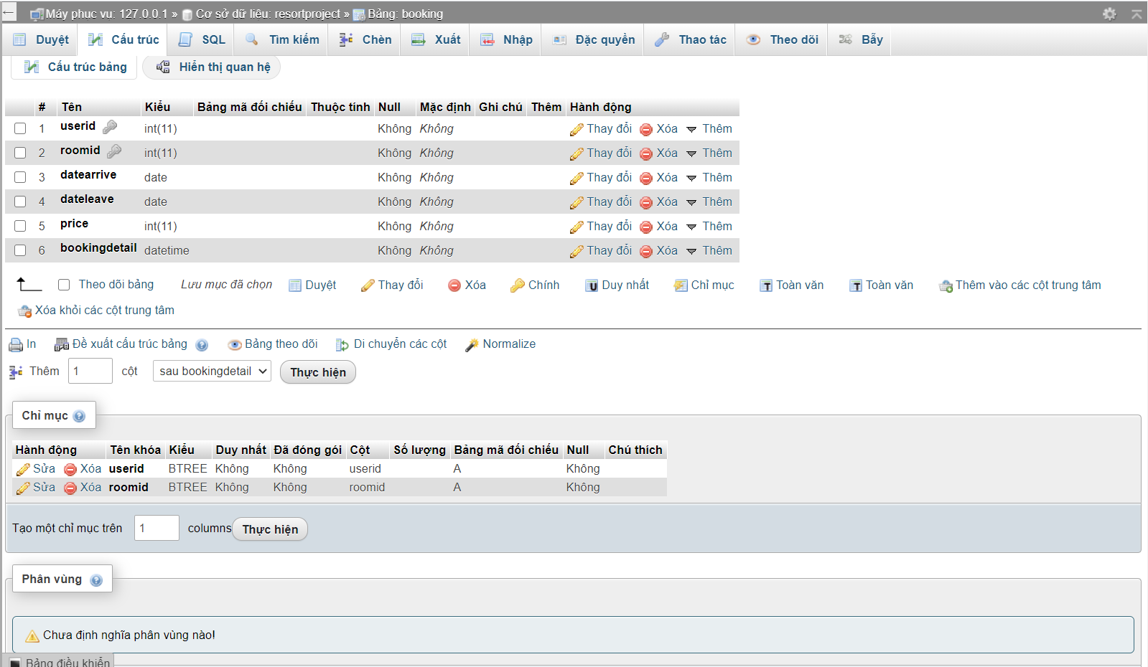

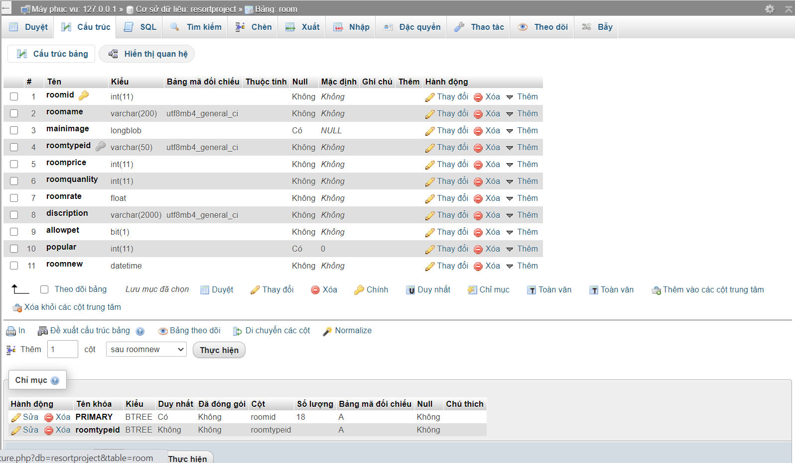

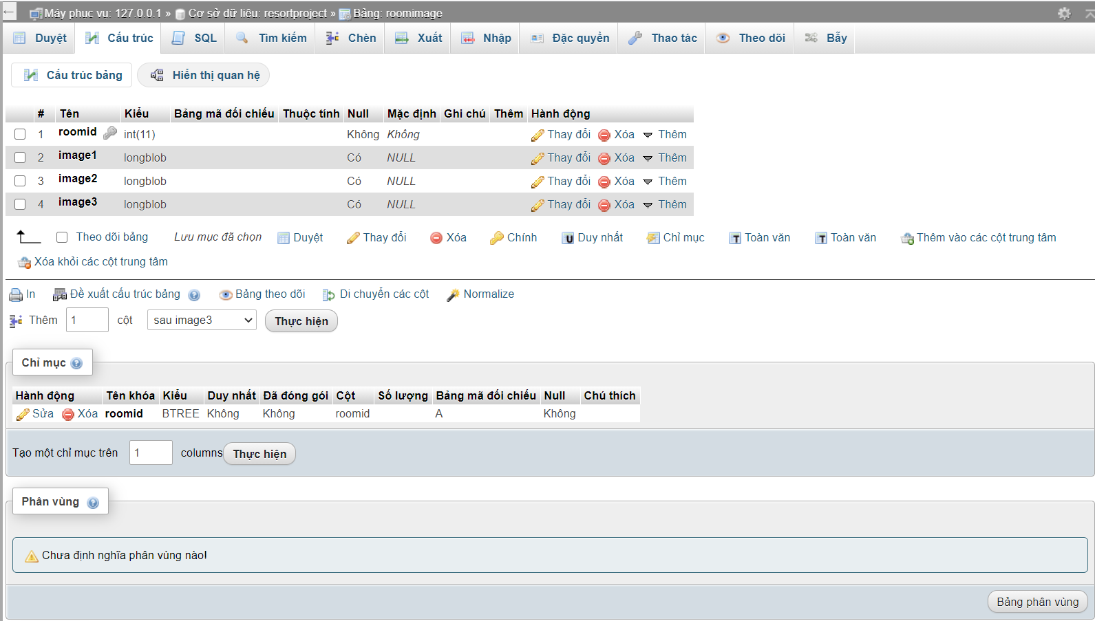

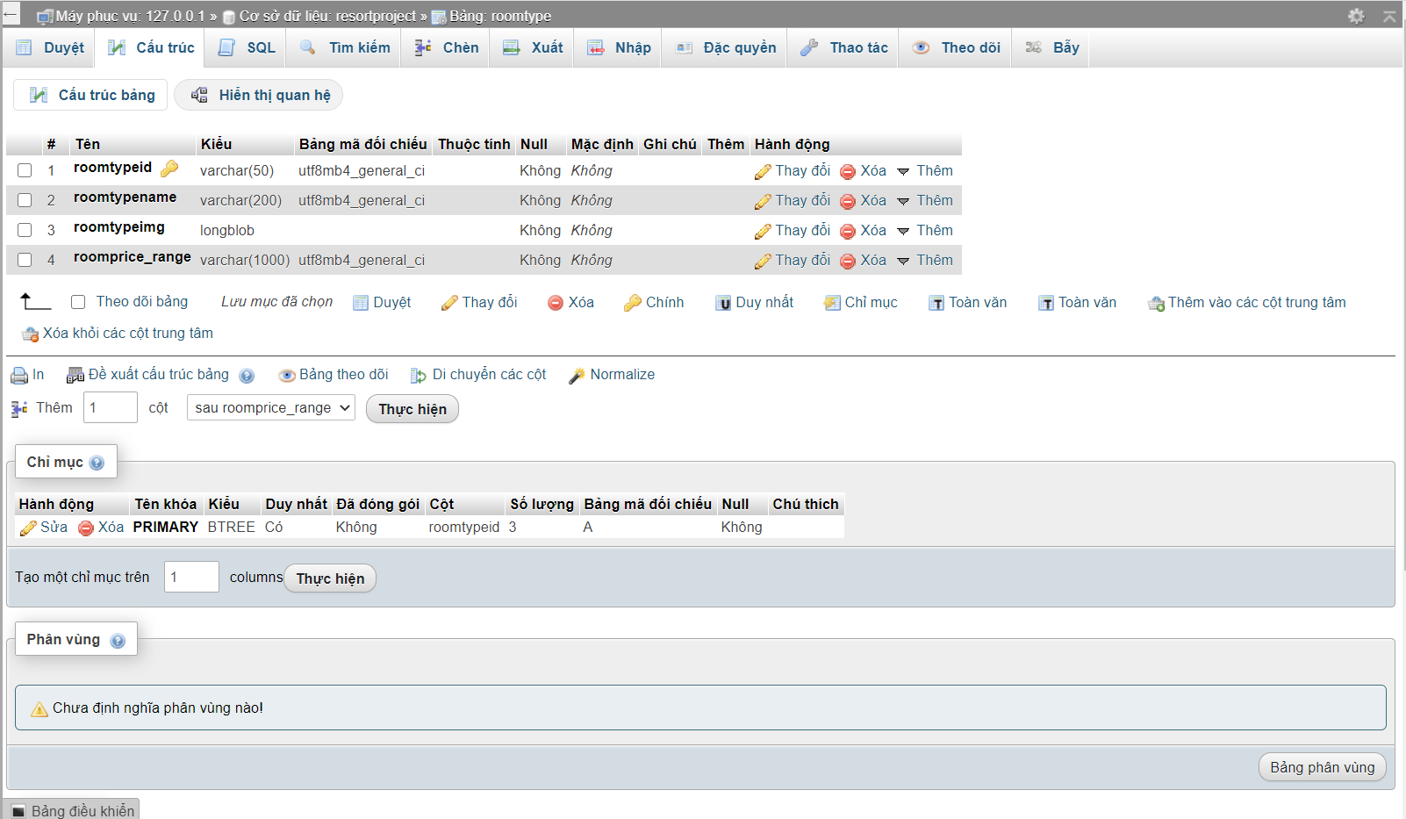

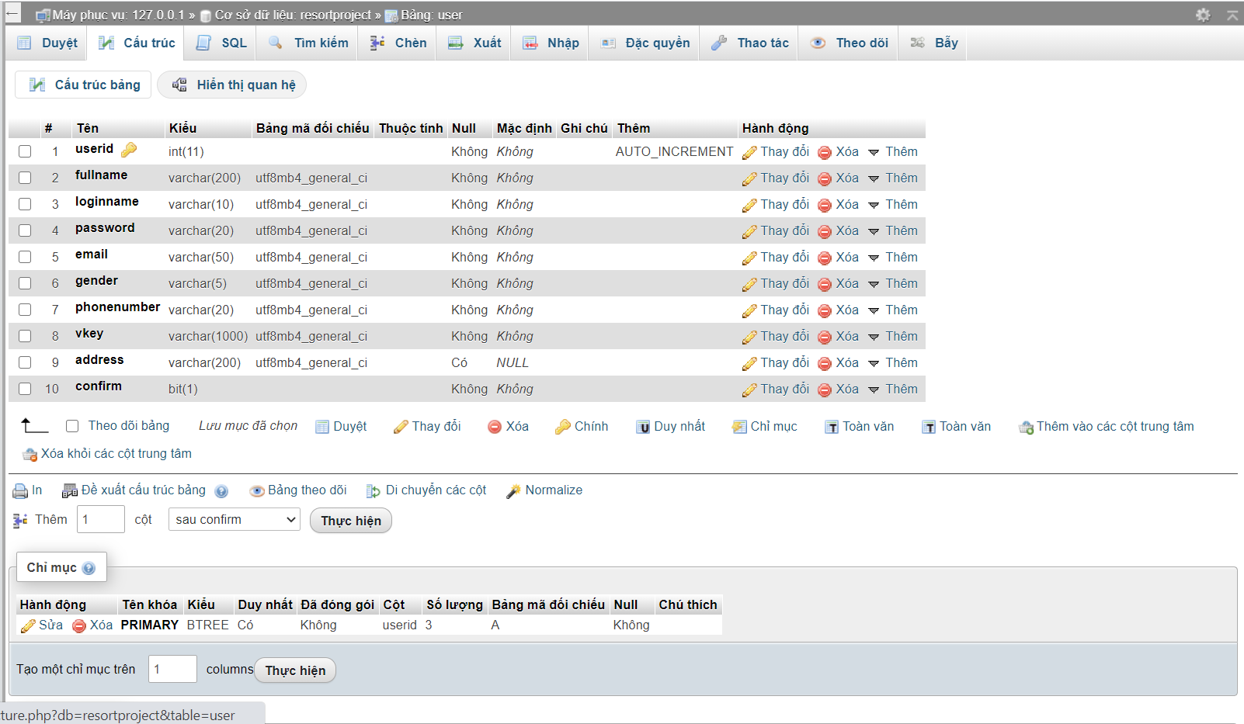

# CHƯƠNG III. THIẾT KẾ XÂY DỰNG WEBSITE

1. **Giao diện hiển thị**

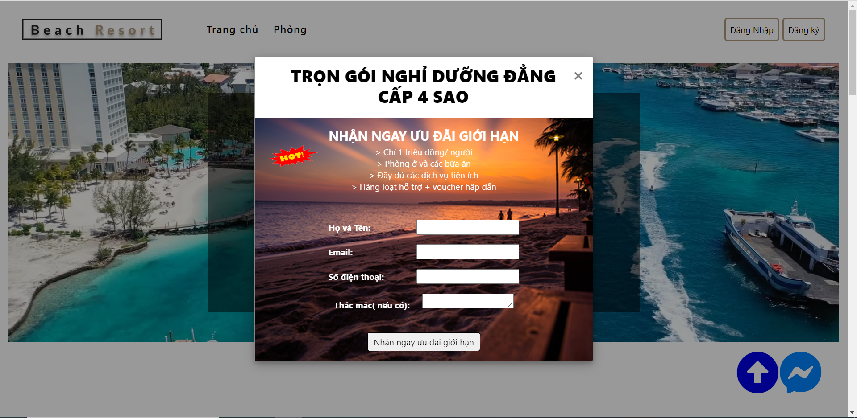

* 1. **Giao diện trang chủ để hiển thị:**

Giao diện dễ nhìn và hiển thị được đầy đủ các mục cần thiết của resort.

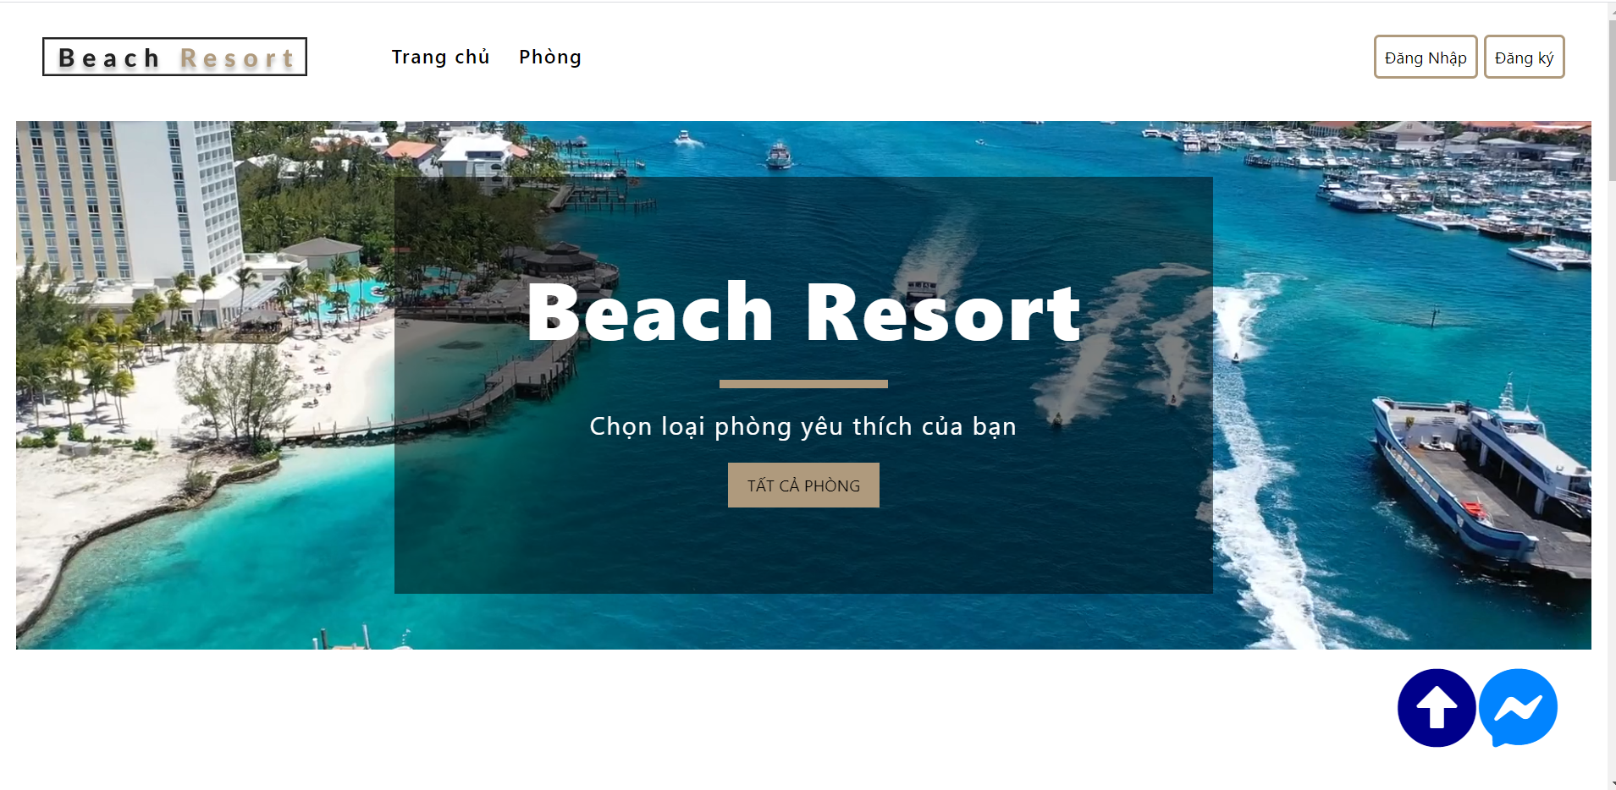

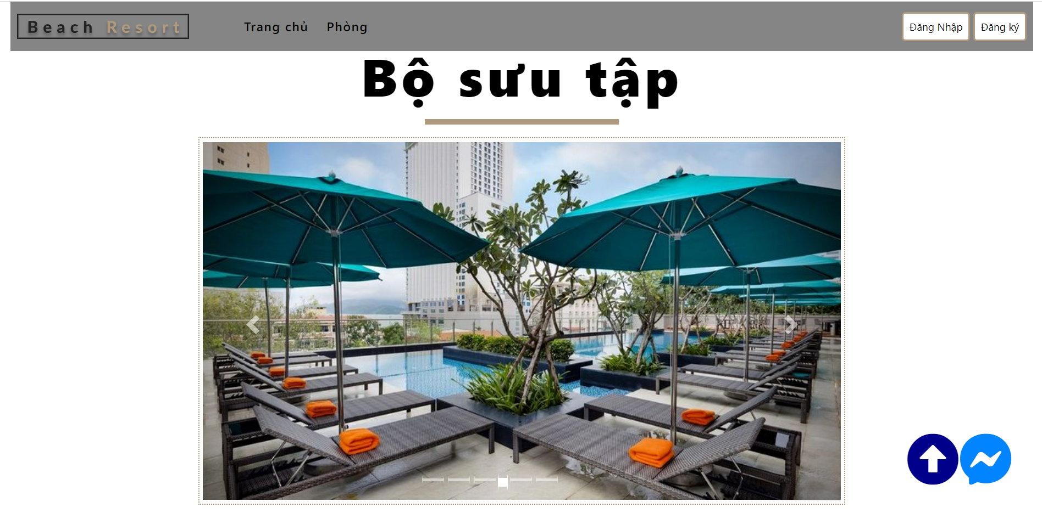

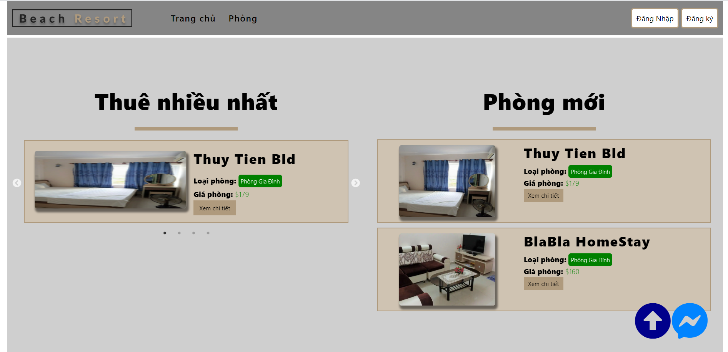

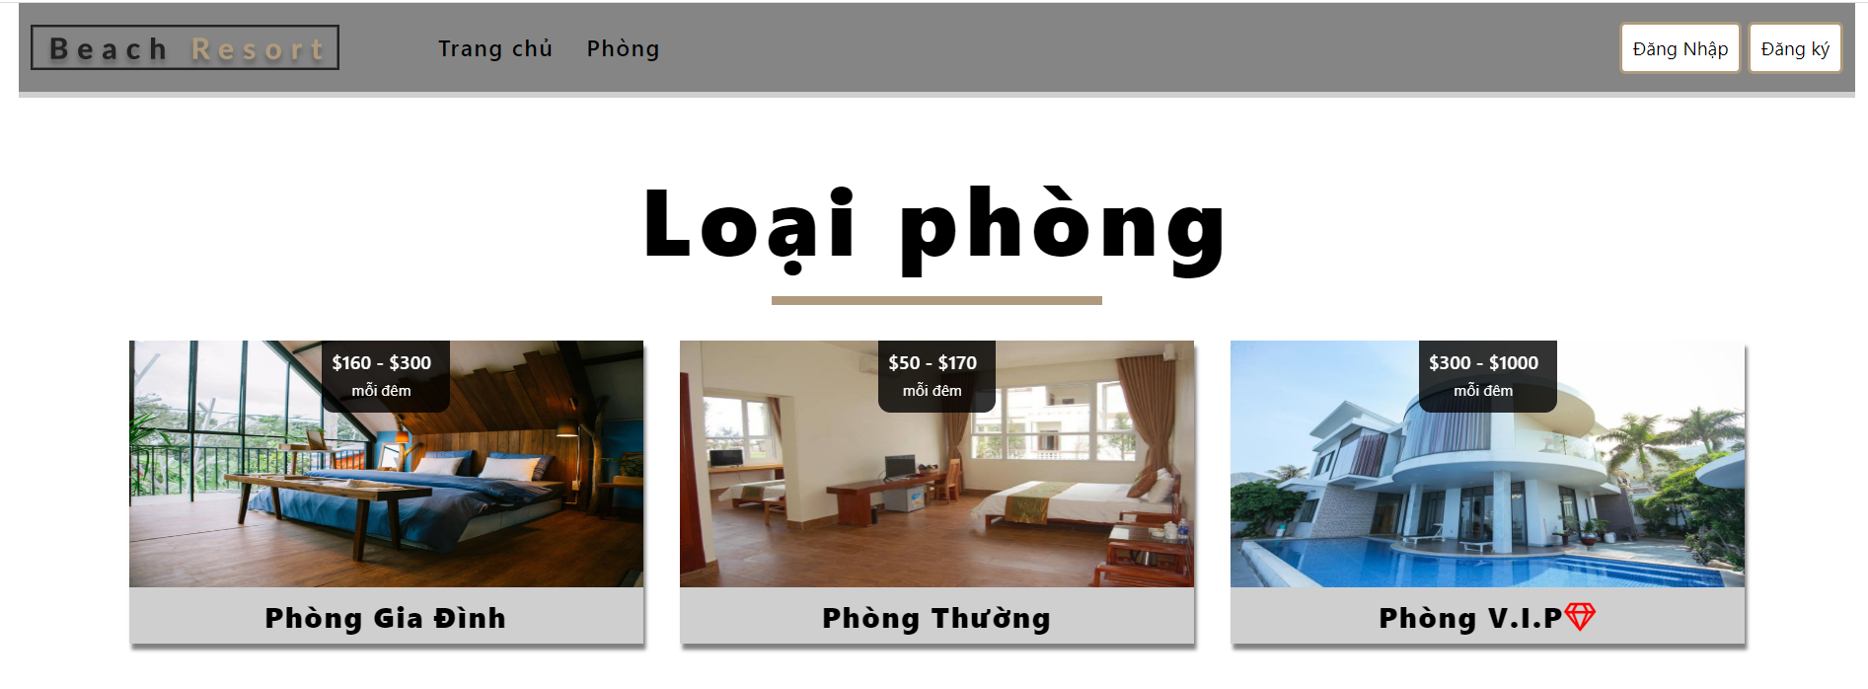

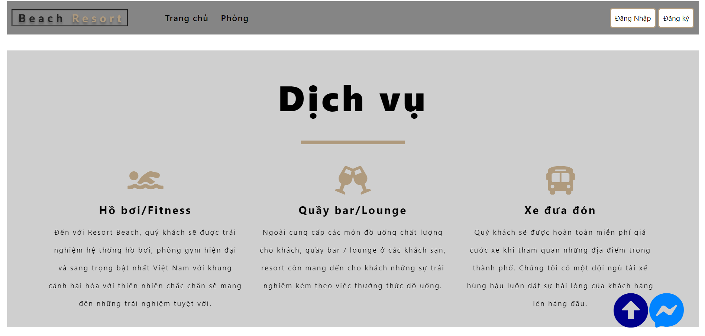

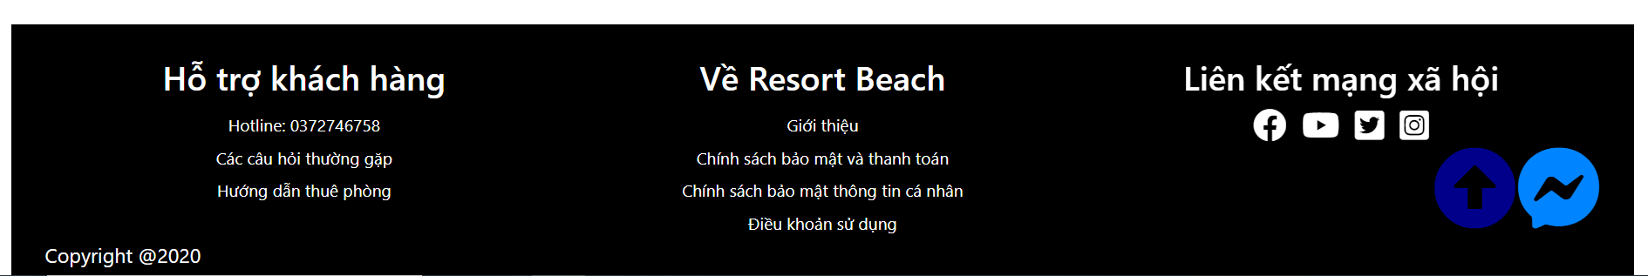

* 1. **Giao diện đăng kí:**

Yêu cầu đầy đủ thông tin đăng ký mà email, khi điền đầy đủ và thõa điều kiện sẽ đăng kí thành công, hệ thống sẽ gửi một mail đến tài khoản mới yêu cầu xác nhận.

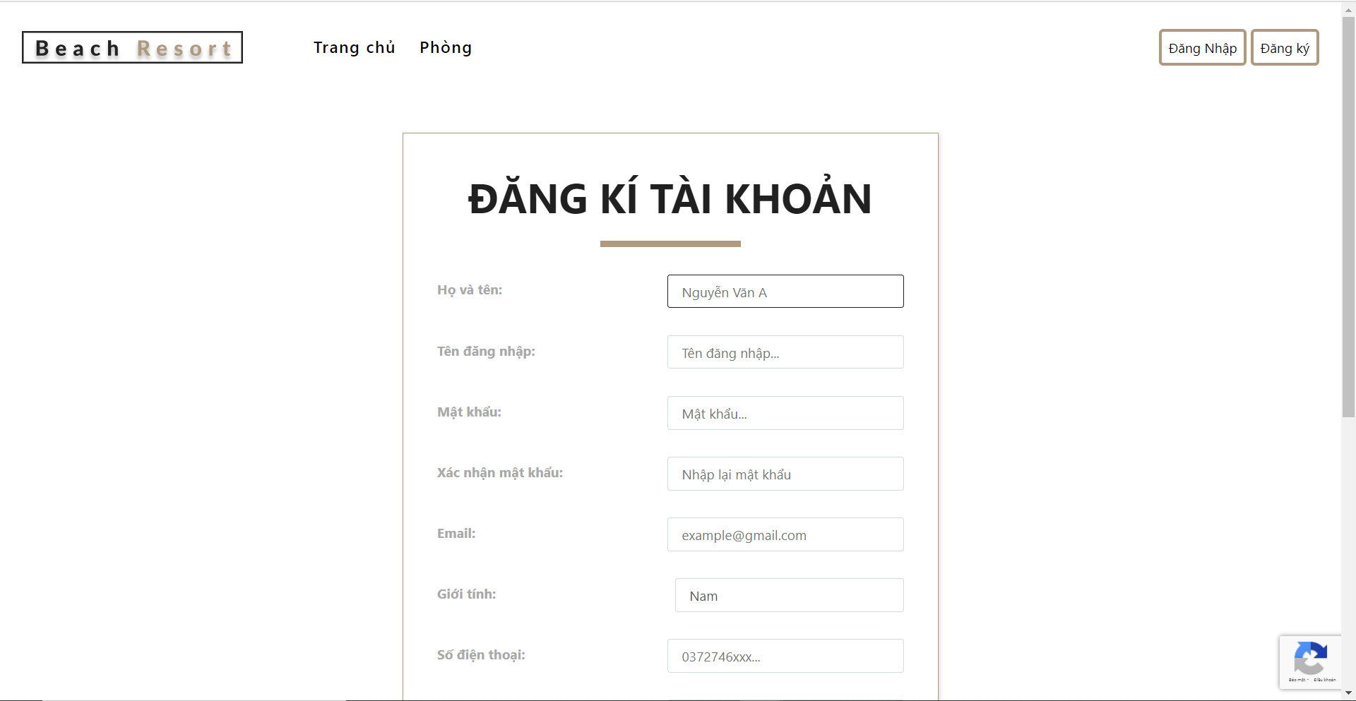

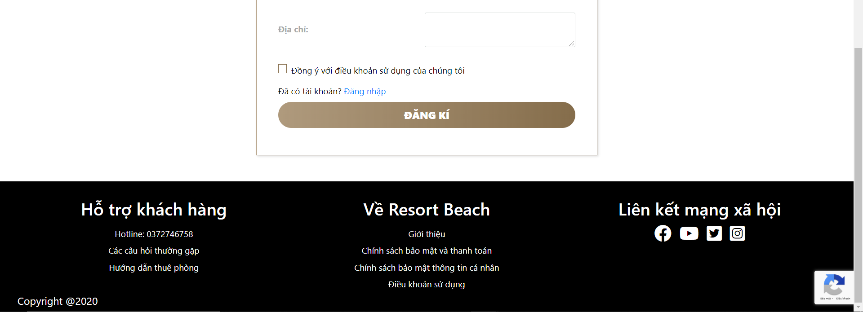

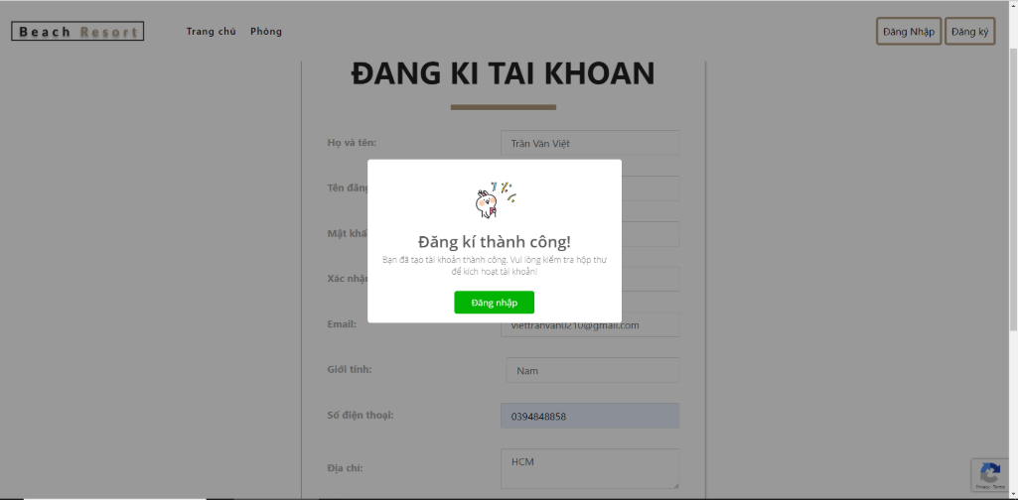

* 1. **Giao diện đăng nhập:**

Điền tên tài khoản và mật khẩu nếu thõa (đã có tài khoản) thì xác nhận đăng nhập thành công.

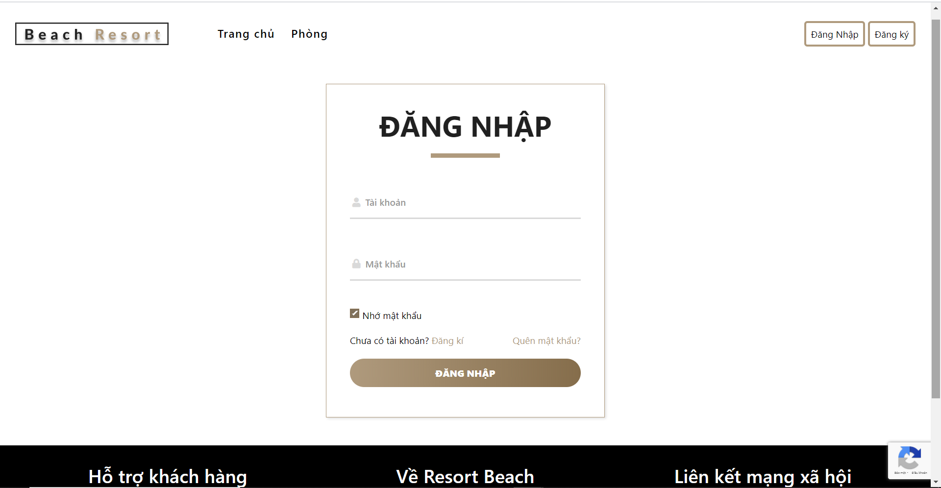

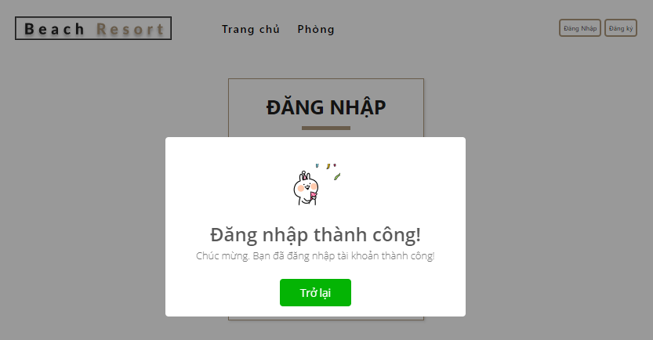

* 1. **Giao diện danh mục phòng**

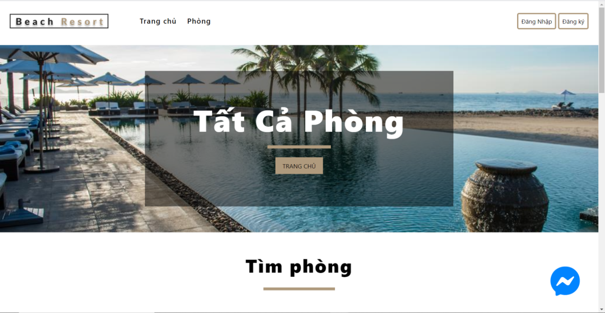

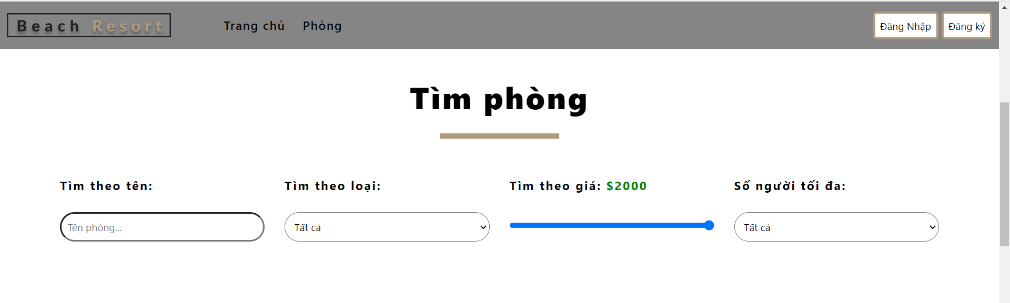

Cho phép tìm kiếm, chọn số lượng người cũng như mức giá tối đa của phòng, giúp người dùng tiết kiệm thời gian trong việc tìm phòng phù hợp.

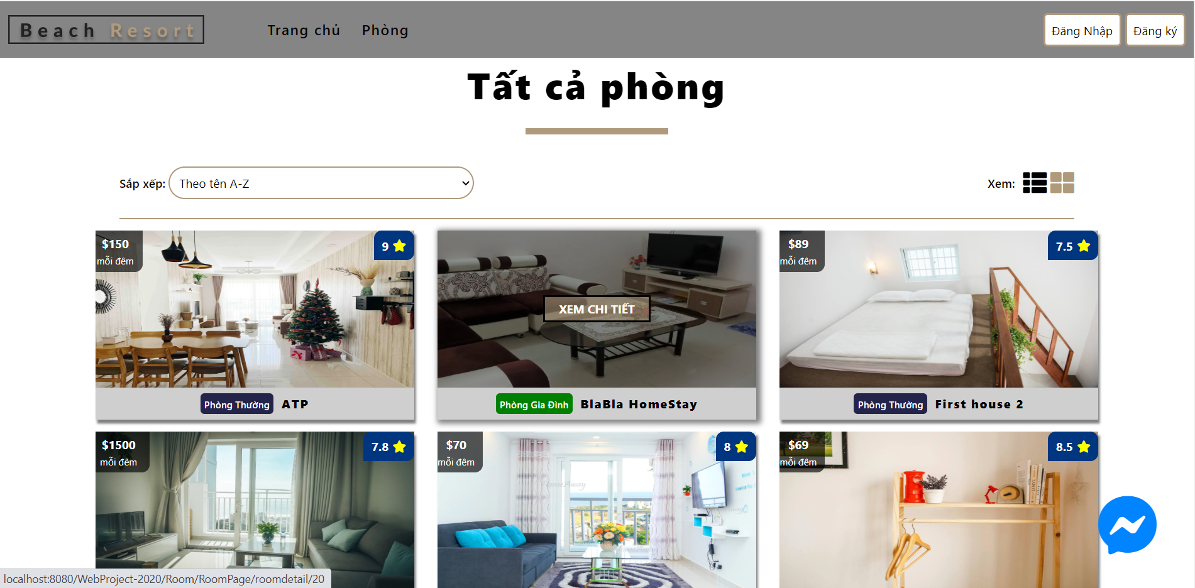

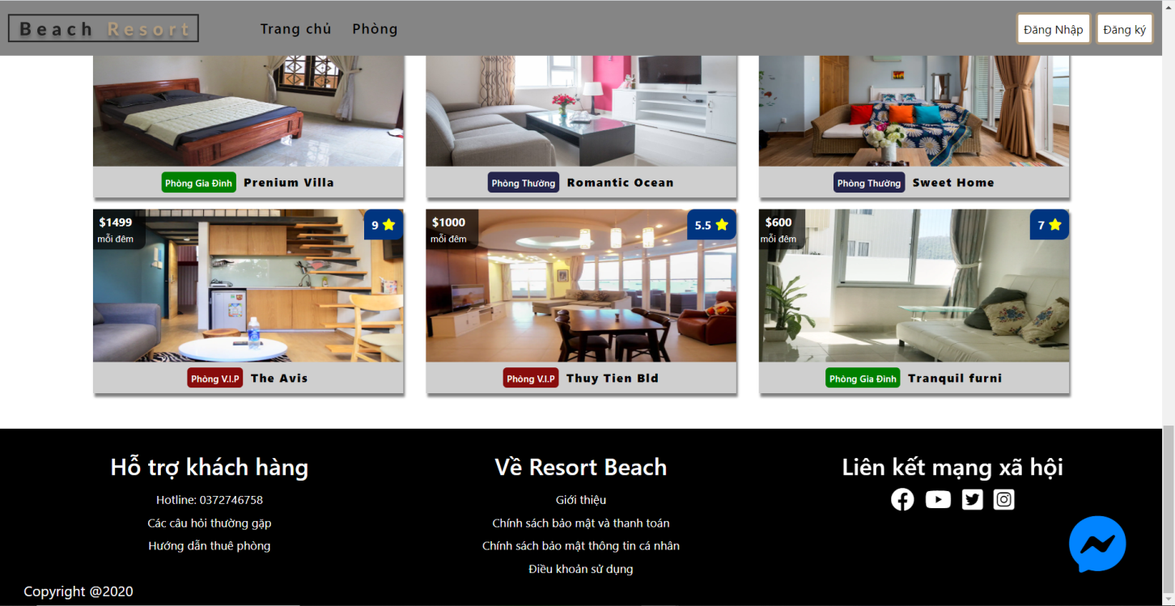

Có thể thay đổi bố cục danh sách phòng từ dạng ô sang dạng dãy tùy thuộc vào sở thích của khách hàng.

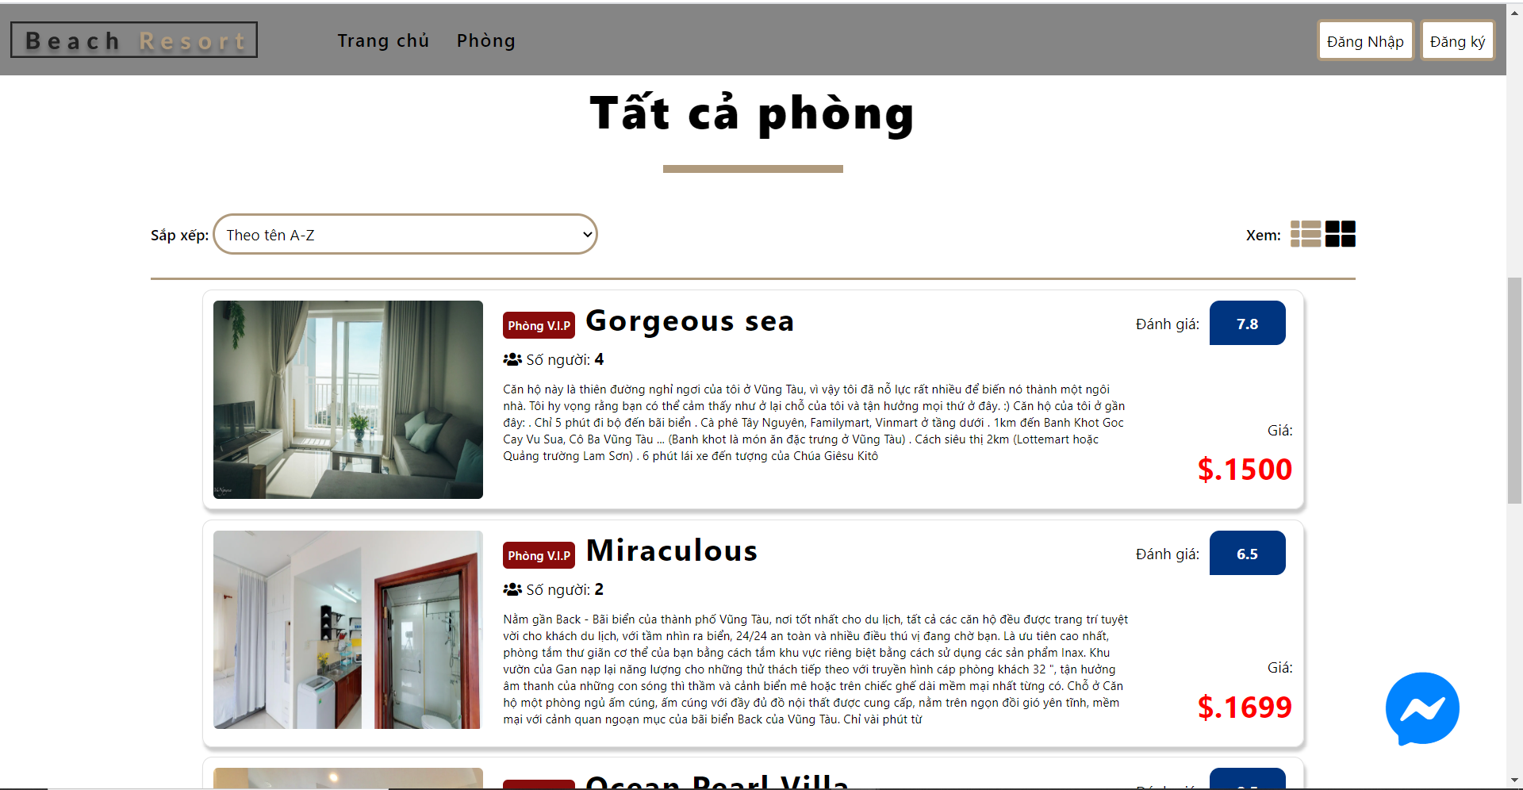

* 1. **Giao diện trang trí chi tiết đặt phòng**

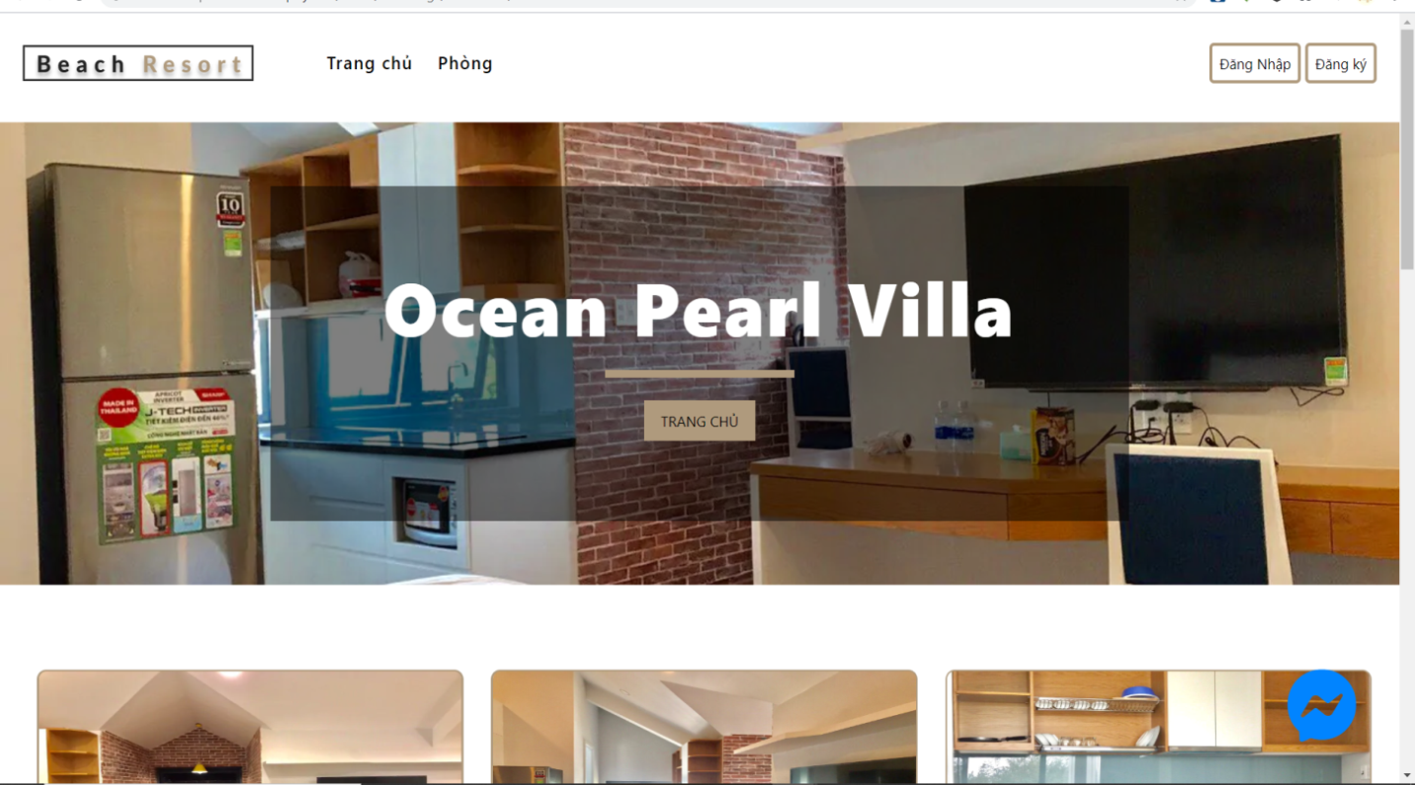

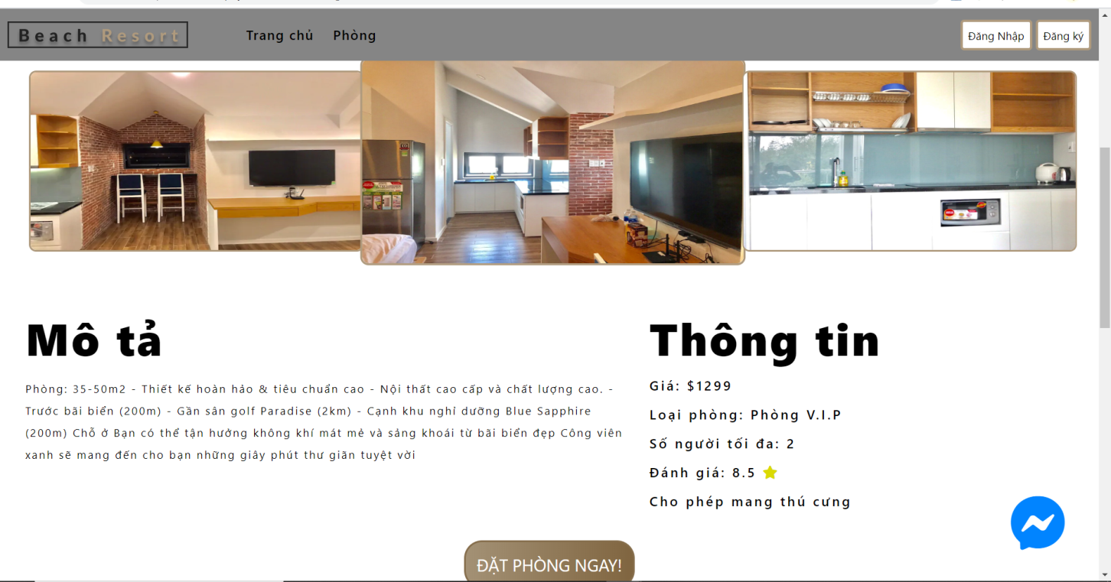

Hiển thị đầy đủ thông tin phòng trên gồm đầy đủ thông tin và mô tả. Nếu khách hàng ưng ý có thể tiến hành đặt phòng ngay.

Ngoài ra, nhằm để tăng thêm tính linh động cho giao diện cho phép khách hàng có thể tham khảo thêm các danh mục phòng cùng loại.

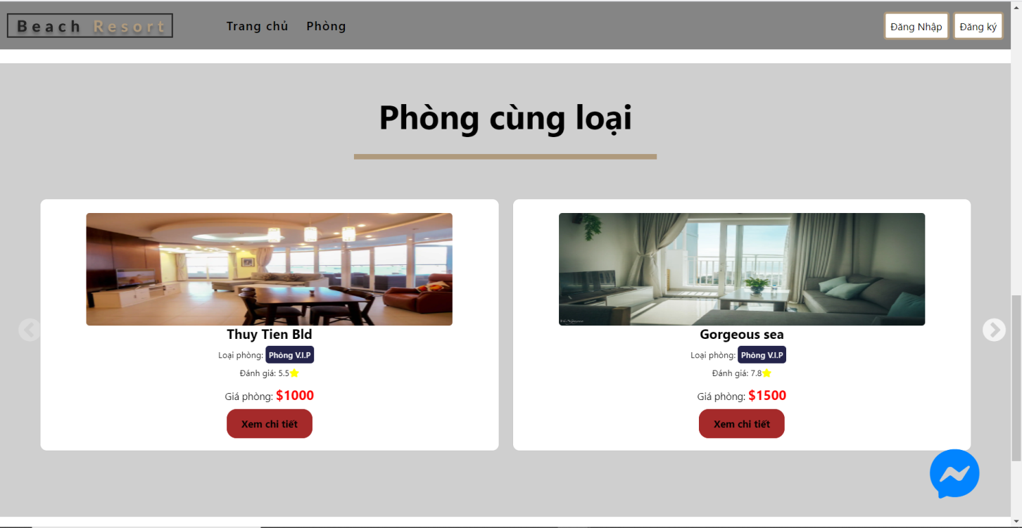

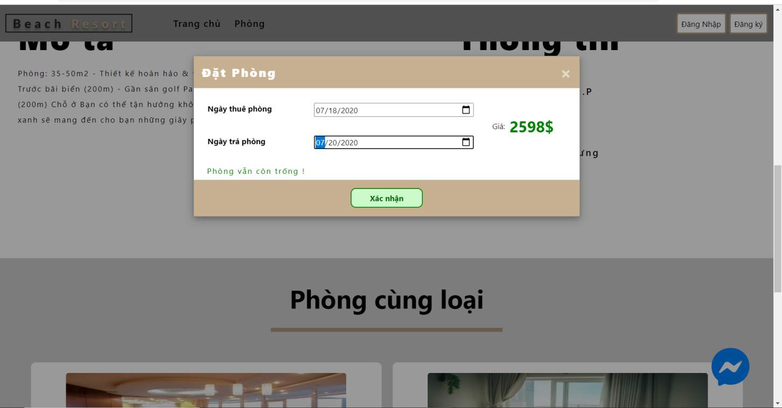

Nếu khách hàng đã ưng ý và muốn tiến hàng đặt hàng có thể bấm vào “Đặt phòng ngay” để tiến hành đặt hàng.

Khách hàng chọn ngày thuê phòng và ngày trả phòng, hệ thống sẽ tự động tính chi phí ước lượng cho phòng trực tiếp bên cạnh nhằm đảm bảo tính xác thực và tin cậy giá phòng cho người đặt hàng.

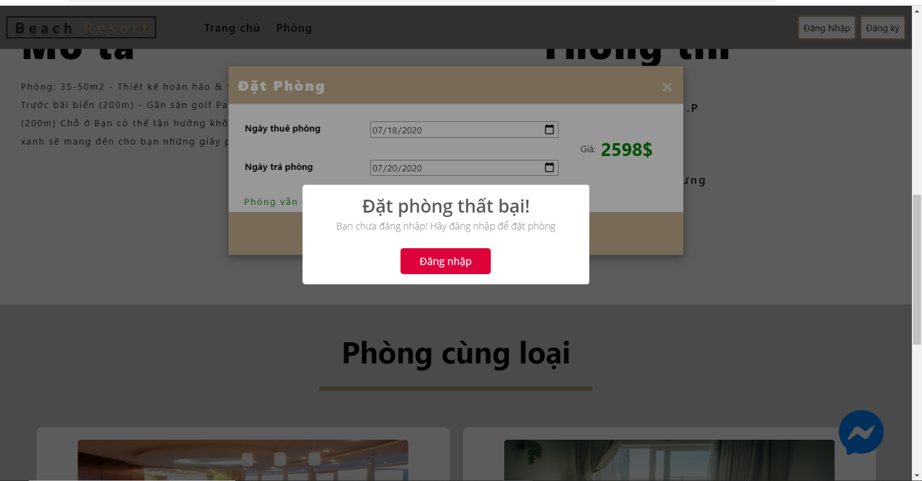

Điều kiện để tiến hành đặt phòng là người dùng phải đăng nhập/ đăng ký tài khoản tại trang web.

# CHƯƠNG IV. SOURCE CODE CỦA WEBSITE

1. **Tổng quản**

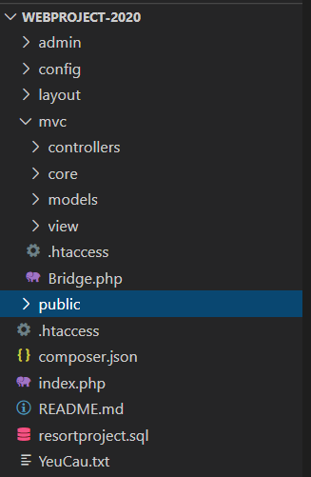

Phần client được thiết kế theo mô hình MVC gồm 3 phần: model, view controllers và thư mục core để lưu những công cụ

1. **Controller**

Gồm 6 Controllers ứng với 6 giao diện: Home, login, not found, room, user, vertify.

**Home**

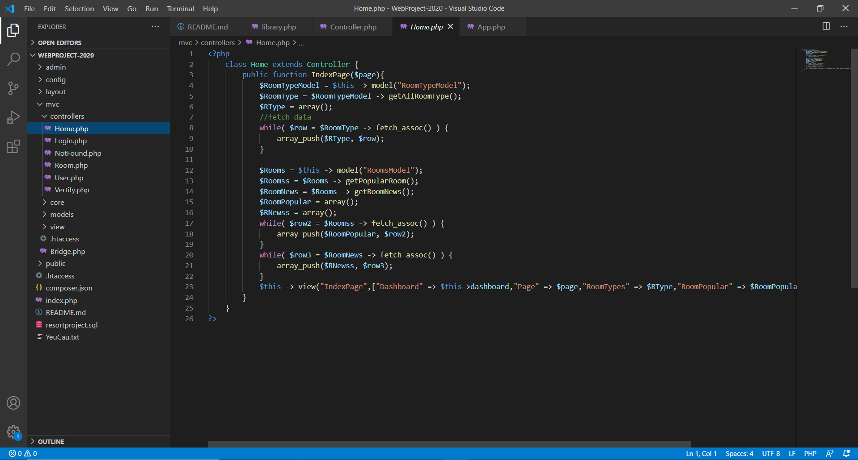

**Login**

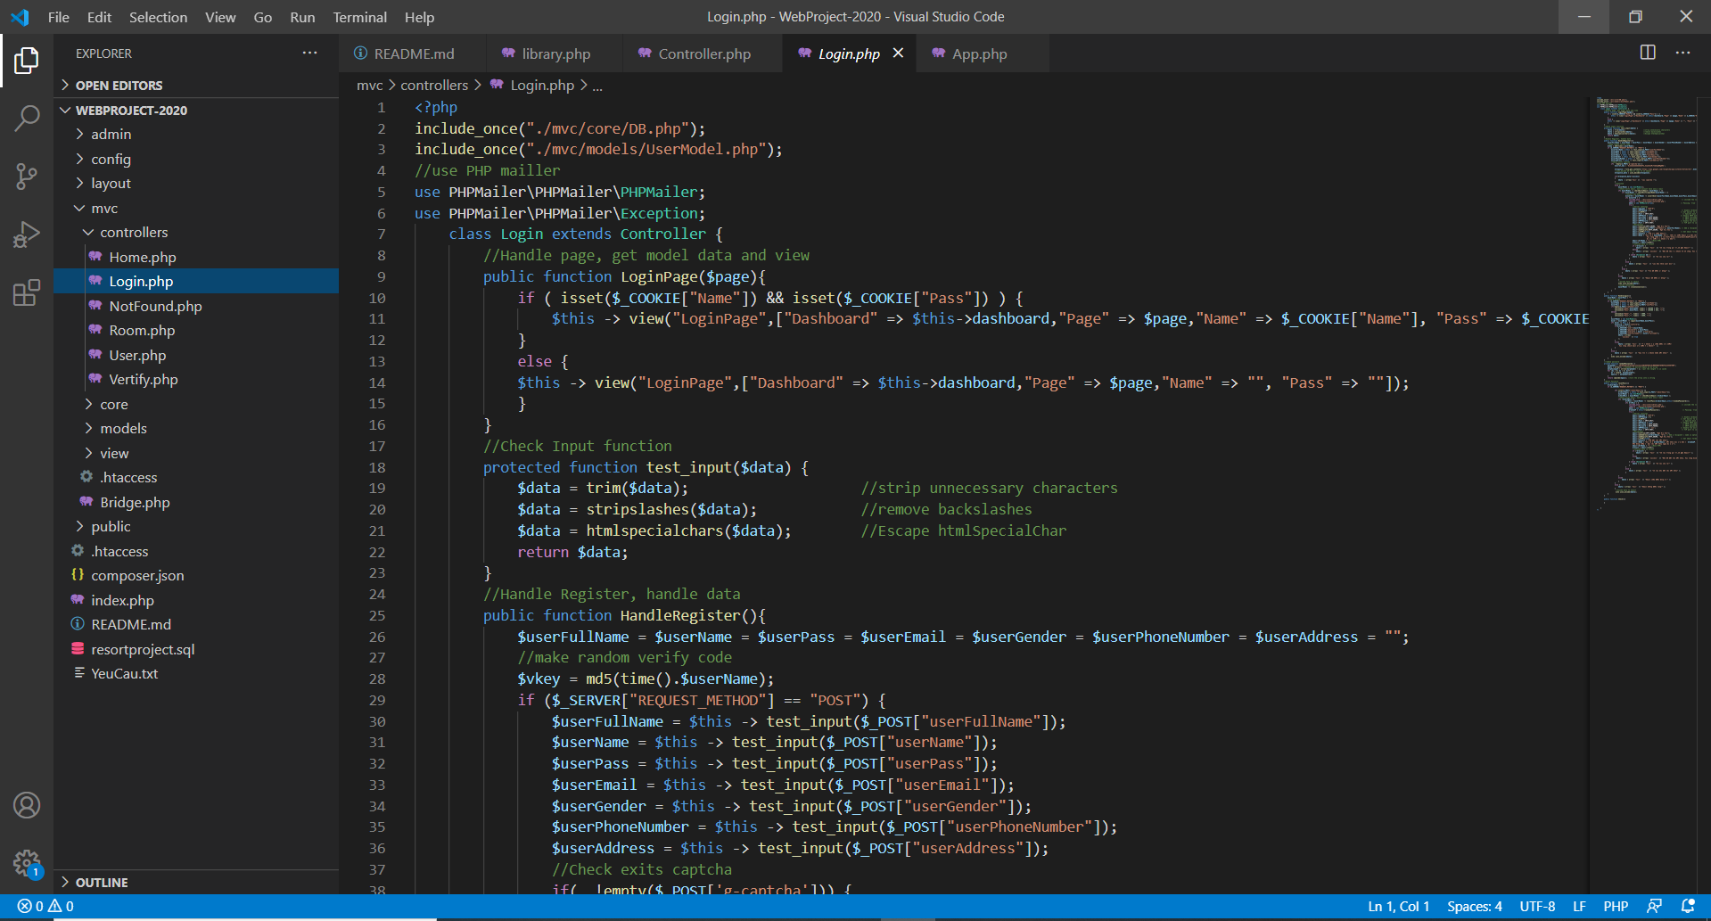

**Not found**

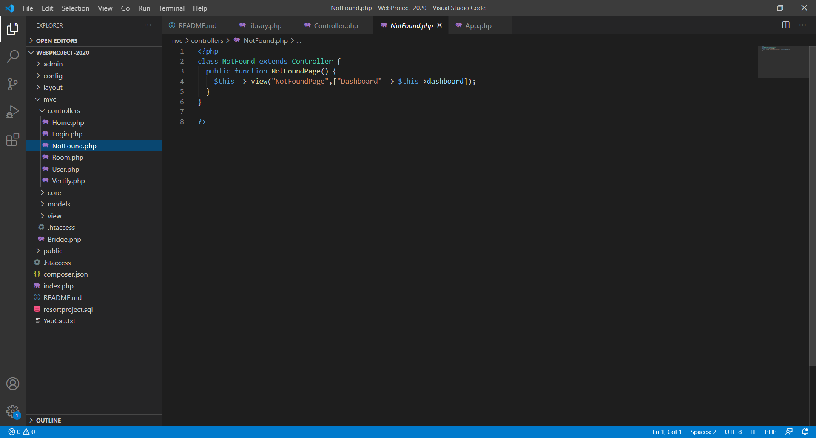

**Room**

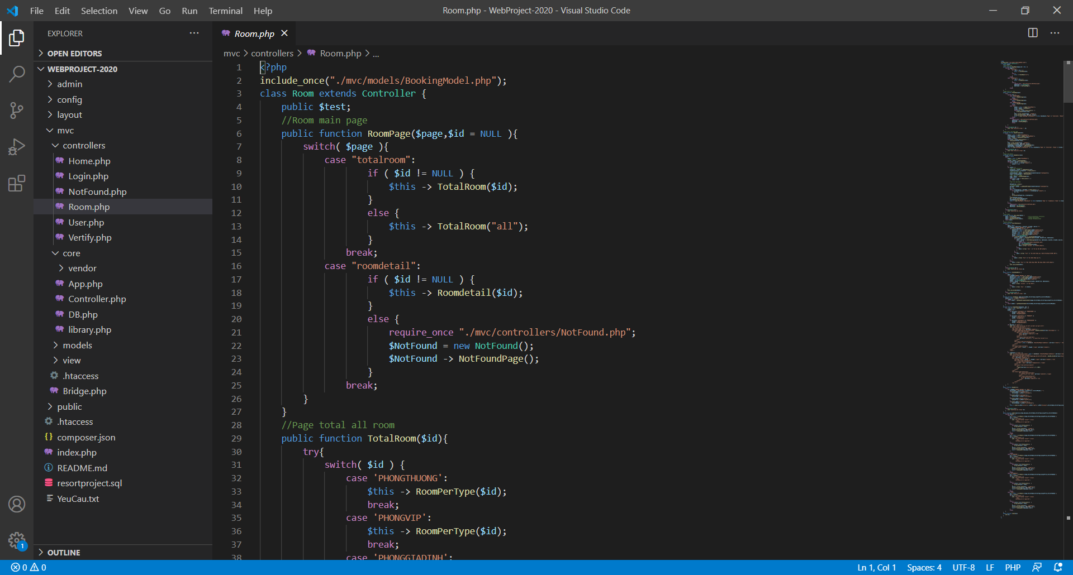

**User**

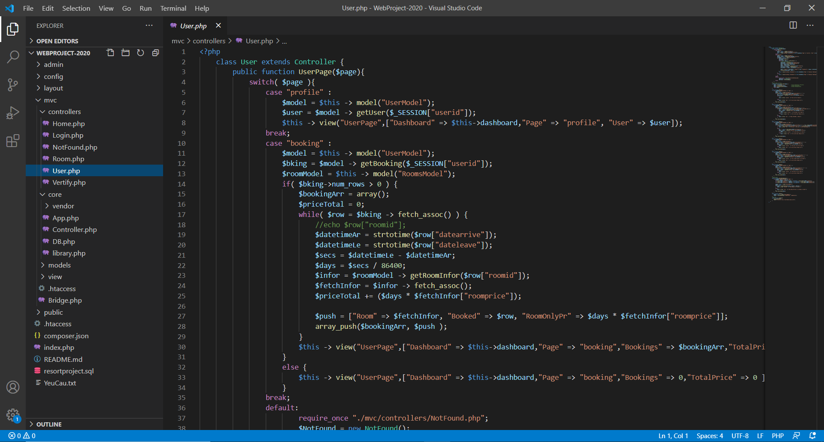

**Vertify**

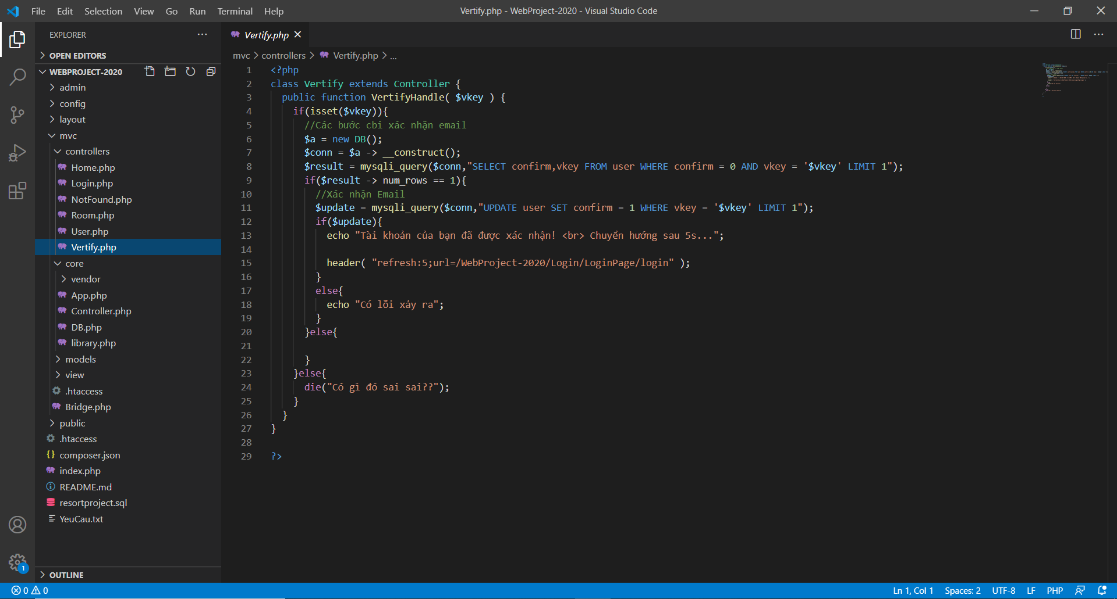

1. **Core**

Core: chứa folder vendor và thư mục library dùng để config PHP Mailer. File App để xử lý đường dẫn trên thanh URL.

Controller để gọi view và controller.

DB để config database.

**Library**

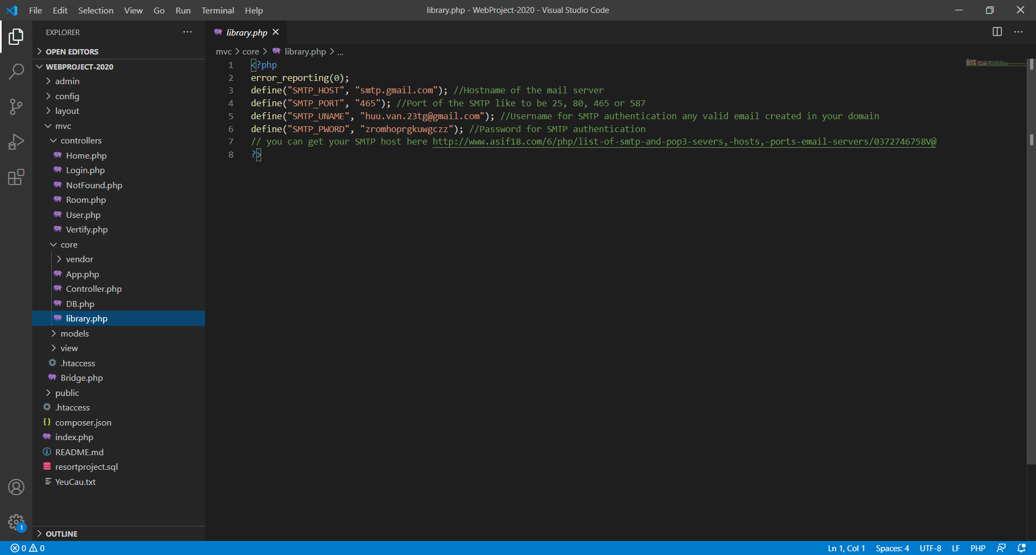

**App**

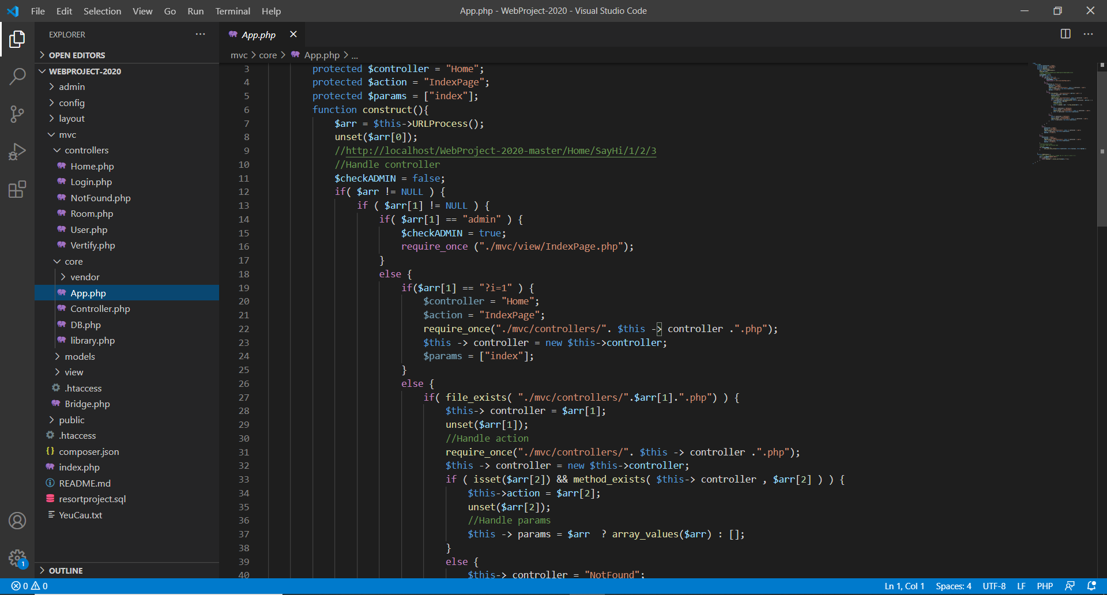

**Controller**

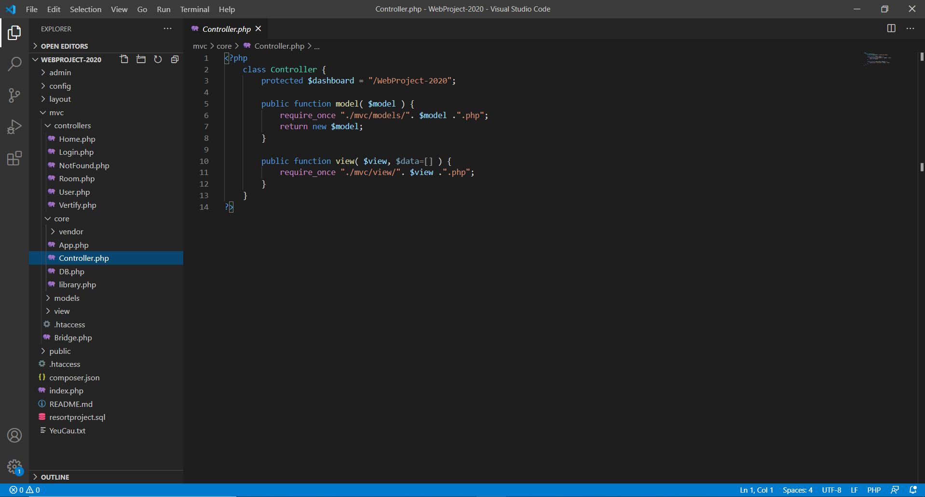

**DB**

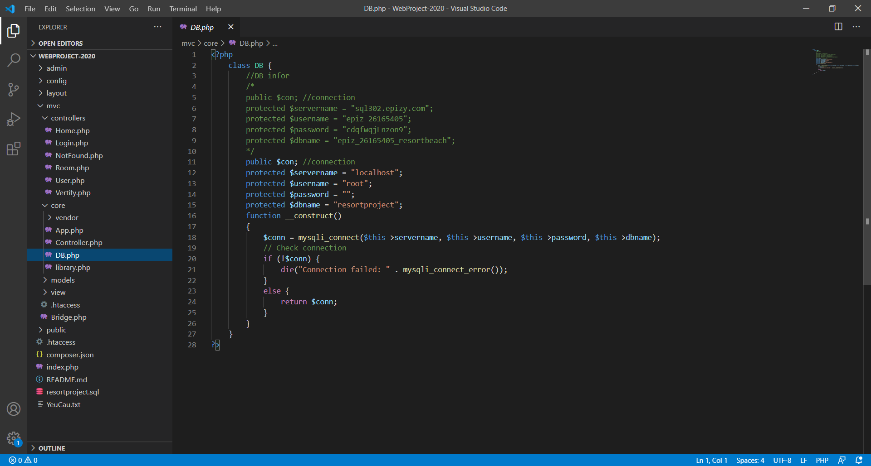

1. **Model**

Model: nơi để xử lí với database, thực thi những câu lệnh sql. Có 4 file tương ứng với 4 bảng trong database là room, user, booking và roomtype.

**Booking Model**

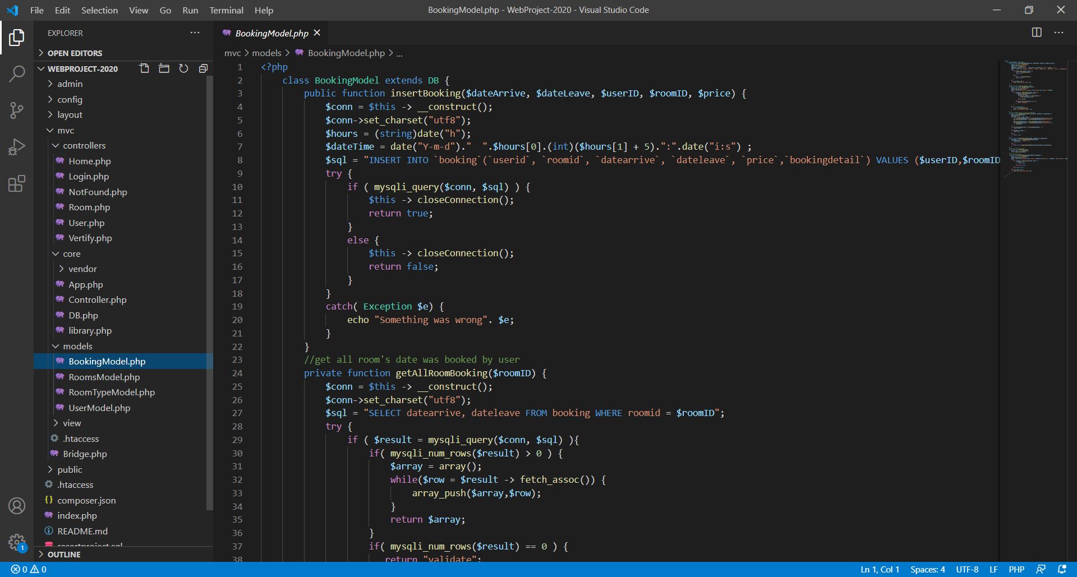

**Room Model**

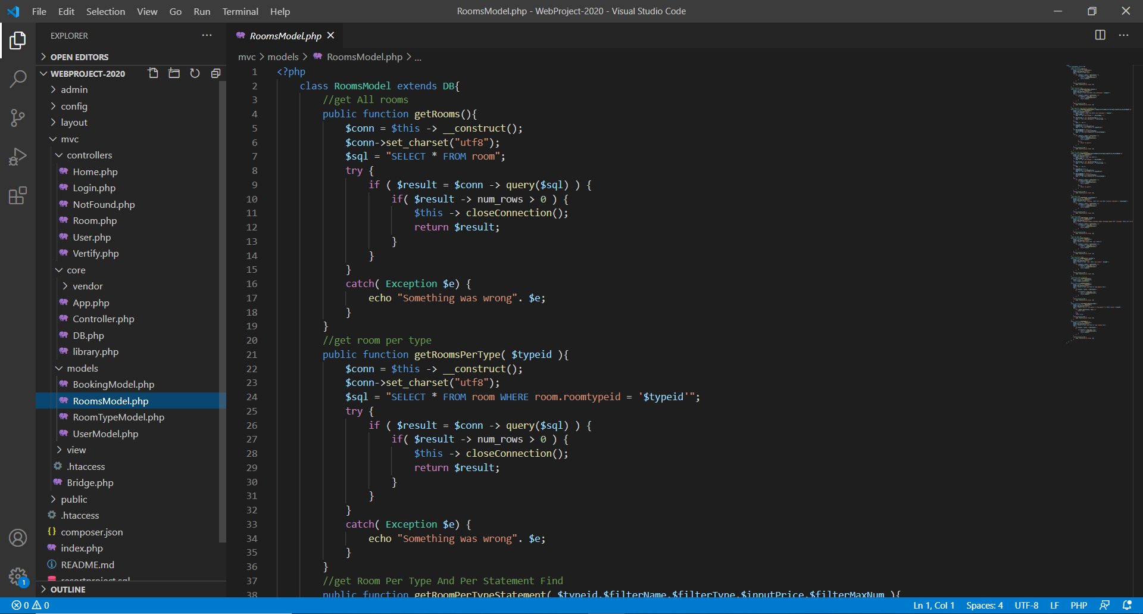

**User Model**

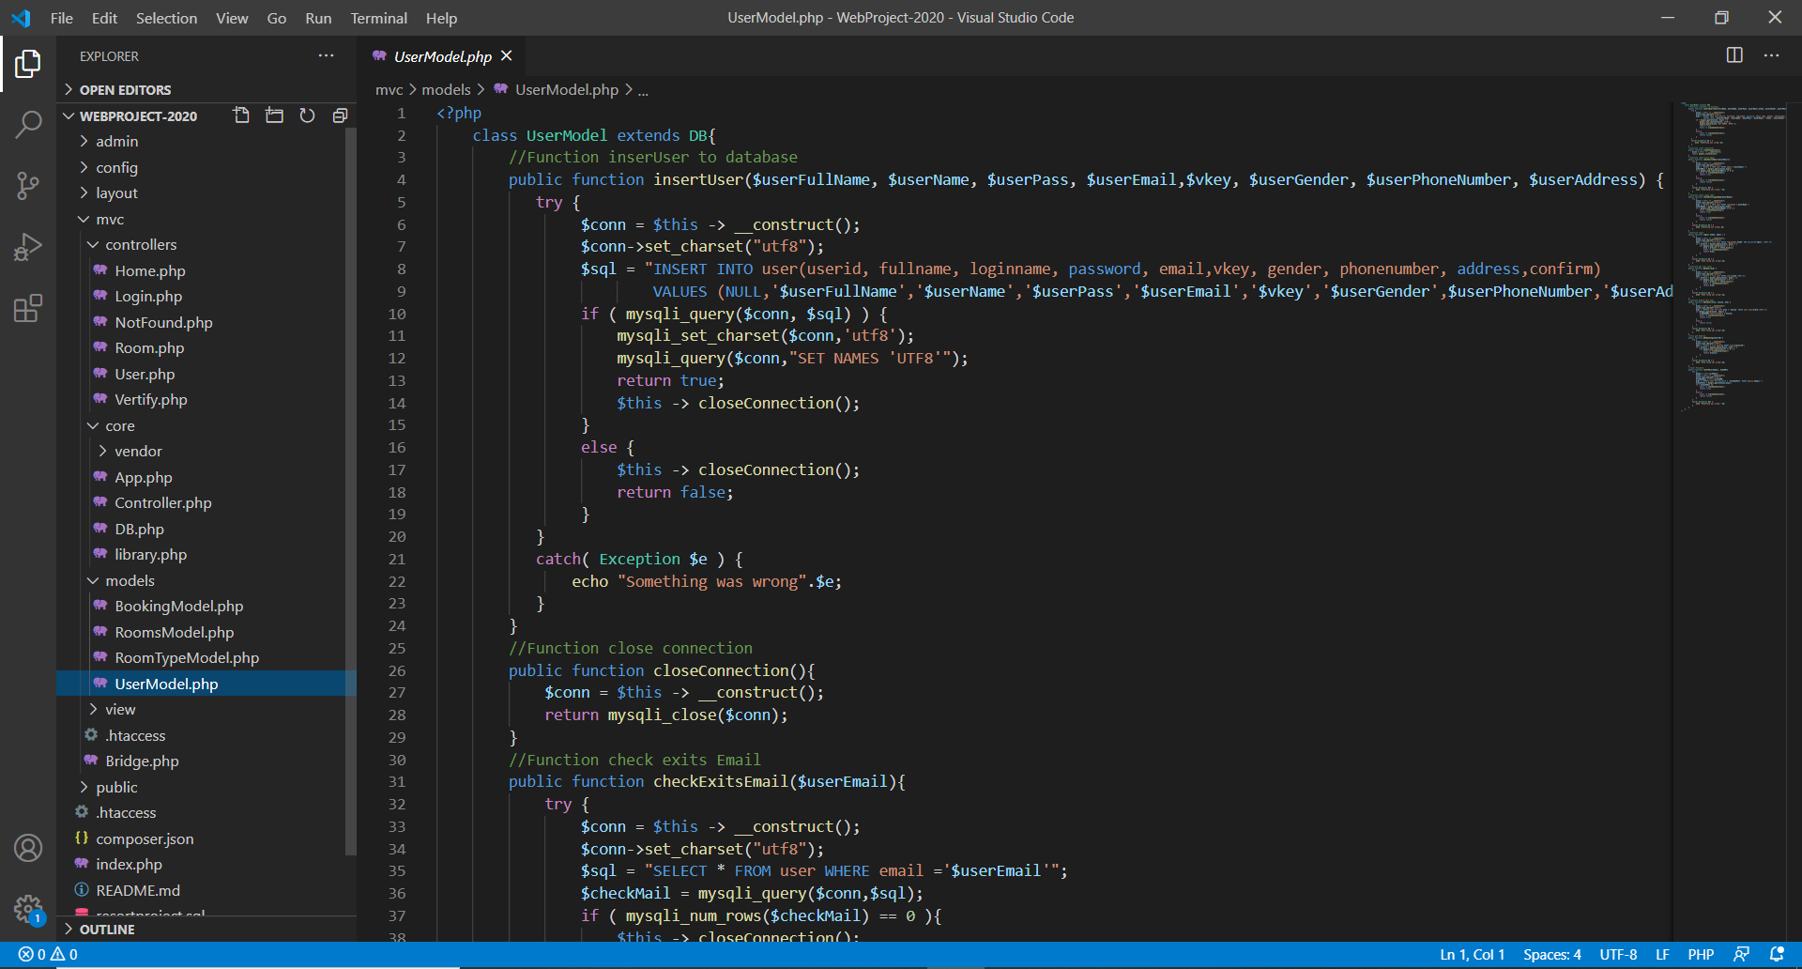

**Room Type Model**

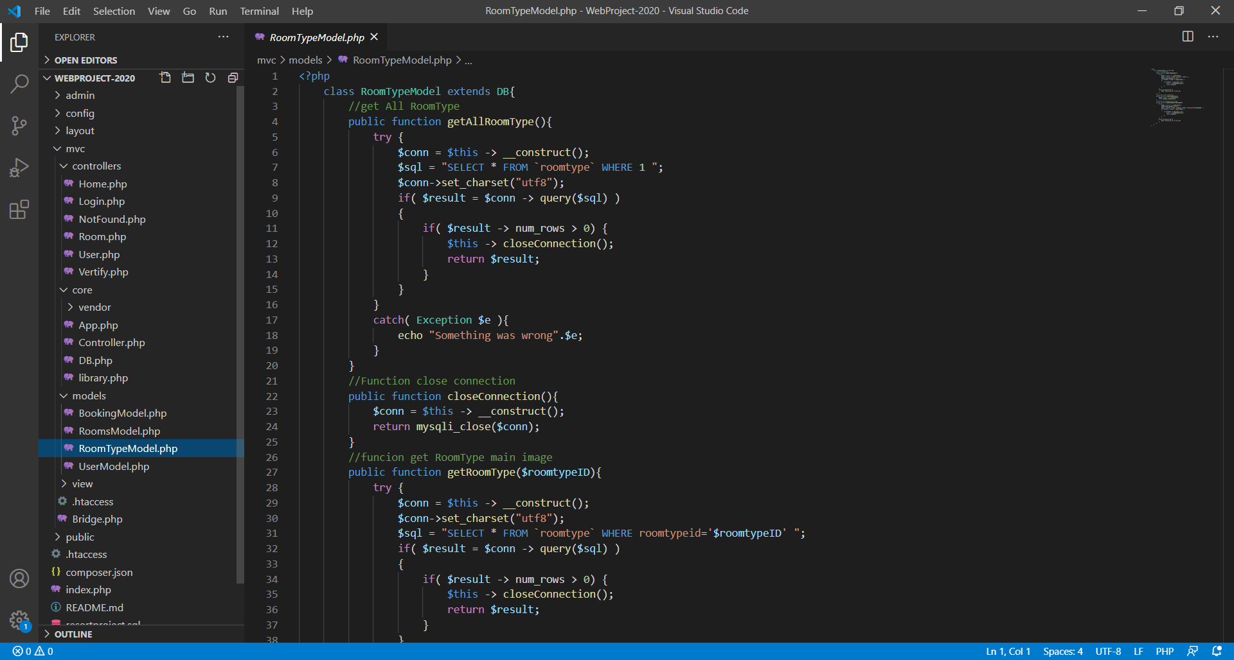

1. **View**

View: chứa giao diện người dùng

* 1. **Block:**

Chứa những đoạn mã lặp đi lặp lại nhiều.

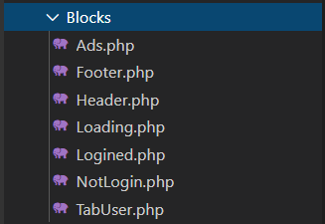

* 1. **CSS:**

Làm đẹp cho trang web

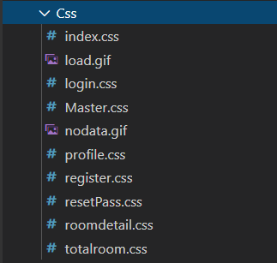

* 1. **JS**

Handle event và tạo animation

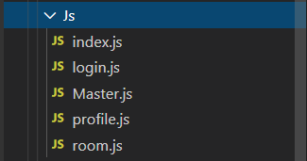

* 1. **Page:**

Chứa tổng các page sẽ được nhúng vào trang web

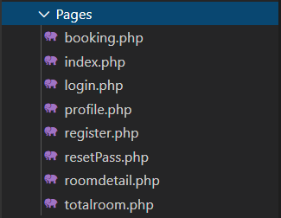

* 1. **Master page**

Bao gồm nhiều page sẽ là page cha để nhúng các page con vào.

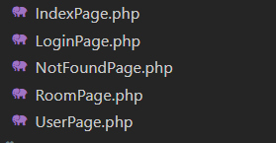

# Chương V. KẾT LUẬN

1. **Ưu điểm**

* Ứng dụng cơ bản đã đáp ứng các bước xây dựng một web đặt phòng trực tuyến, thực hiện đúng quy trình đặt và trả phòng.
* Xây dựng được bố cục ứng dụng hợp lý, bước đầu thực hiện được nghiệp vụ của hệ thống.

1. **Nhược điểm**

* Ứng dụng nhỏ, mang tính chất mô phỏng.
* Cơ sở dữ liệu nhỏ, chức năng phân quyền chưa tối ưu.
* Chưa kết hợp tính năng tính tiền đơn hàng.

1. **Hướng phát triển**

* Xây dựng và tiếp tục phát triển web để sử dụng được đáp ứng đầy đủ yêu cầu nghiệp vụ của hệ thống.
* Phân quyền và quản trị tối ưu.
* Cơ sở dữ liệu phong phú.
* Kết hợp chức năng thanh toán trực tiếp hay qua thẻ ATM (liên kết với hệ thống ngân hàng).